Методики

для работы педагога-психолога в школе

Методика определения уровня умственного развития детей младшего школьного возраста

Цель : изучение уровня умственного развития детей младшего школьного возраста.
Стимульный материал : Тест состоит из четырех субтестов, включающих в себя вербальные задания.
I субтест — исследование способностей отличать существенные признаки предметов и явлений от несущественных, а также оценка запаса знаний испытуемого;
II субтест — исследование способностей обобщения и отвлечения, а также выделения существенных признаков предметов и явлений;
III субтест — исследование способности устанавливать логические связи и отношения между понятиями;
IV субтест — выявление умения обобщать.
Порядок проведения : Задания читаются вслух экспериментатором, ребенок читает одновременно про себя. Лучше всего проводить данный тест индивидуально с испытуемым. Это дает возможность выяснить причины ошибок ребенка и ход его рассуждений при помощи дополнительных вопросов.
Текст методики
I субтест
Инструкция: «Выбери одно из слов, заключенных в скобки, которое правильно закончит начатое предложение».
а) У сапога есть... (шнурок, пряжка, подошва, ремешки, пуговица).
б) В теплых краях обитает... (медведь, олень, волк, верблюд, тюлень),
в) В году... (24, 3, 12, 4, 7) месяцев.
г) Месяц зимы... (сентябрь, октябрь, февраль, ноябрь, март).
д) Самая большая птица... (ворона, страус, сокол, воробей, орел, сова).
в) Розы — это... (фрукты, овощи, цветы, дерево).
ж) Сова всегда спит... (ночью, утром, днем, вечером),
з) Вода всегда... (прозрачная, холодная, жидкая, белая, вкусная).
и) У дерева всегда есть... (листья, цветы, плоды, корень, т*ень).
к) Город России... (Париж, Москва, Лондон, Варшава, София).
II субтест
Инструкция: «Здесь в каждой строке написано пять слов. Четыре слова можно объединить в одну группу и дать ей название. Одно слово к этой группе не относится. Это "лишнее" слово надо исключить».
а) Тюльпан, лилия, фасоль, ромашка, фиалка.
б) Река, озеро, море, мост, болото.
в) Кукла, медвежонок, песок, мяч, лопата.
г) Киев, Харьков, Москва, Донецк, Одесса.
д) Тополь, береза, орешник, липа, осина.
е) Окружность, треугольник, четырехугольник, указка, квадрат.
ж) Иван, Петр, Нестеров, Макар, Андрей.
з) Курица, петух, лебедь, гусь, индюк.
и) Число, деление, вычитание, сложение, умножение.
к) Веселый, быстрый, грустный, вкусный, осторожный.
III субтест
Инструкция: «Внимательно прочитай эти примеры. В них слева написаны два слова, которые как-то связаны между собой. Справа — другая группа слов: одно слово над чертой и пять слов под чертой. Нужно выбрать одно слово внизу, которое связано со словом вверху, точно так же, как это сделано в словах, стоящих слева. Например:
 | =
  лес
  деревья
  библиотека
  сад, двор, город, театр, книги

 | =
  бежать
  кричать
  стоять
  молчать, ползать, шуметь, звать, плакать
Значит нужно установить, во-первых, какая связь существует между словами слева, а затем установить такую же связь в правой части.
а)
 | =
  огурец
  овощ
  георгин
  сорняк, роса, садик, цветок, земля
б)
 | =
  учитель
  ученик
  врач
  койка, больные, палата, термометр
в)
 | =
  огород
  морковь
  сад
  забор,яблоня,колодец, скамейка, цветы
г)
 | =
  цветок
  ваза
  птица
  клюв, чайка, гнездо, яйцо, перья
д)
 | =
  перчатка
  рука
  сапог
  чулки, подошва, кожа, нога, щетка
е)
 | =
  темный
  светлый
  мокрый
  солнечный, скользкий, сухой, теплый, холодный
ж)
 | =
  часы
  время
  термометр
  стекло, температура, кровать, больной, врач
з)
 | =
  машина
  мотор
  лодка
  река, моряк, болото, парус, волна
и)
 | =
  стул
  деревянный
  игла
  острая, тонкая, блестящая, короткая, стальная
к)
 | =
  стол
  скатерть
  пол
  мебель, ковер, пыль, доска, гвозди
IV субтест
Инструкция: «Эти пары слов можно назвать одним словом, например:
Брюки, платье, пиджак ... — одежда.
Придумай название к каждой паре»:
a) Метла, лопата...
б) Окунь, карась...
в) Лето, зима...
г) Огурец, помидор...
д) Сирень, шиповник.
е) Шкаф, диван...
ж) День, ночь...
з) Слон, муравей...
и) Июнь, июль...
к) Дерево, цветок...
Правильные ответы:
I субтест:
а) подошва
б) верблюд
в) 12
г) февраль
д) страус
е) цветы
ж) днем
з) жидкая
и)корень
к) Москва
II субтест
а) фасоль
б) мост
в) песок
г) Москва
д) орешник
е) указка
ж) Нестеров
з) лебедь
и) число
к) вкусный
III субтест
з) георгин / цветок
б) врач / больной
в) сад / яблоня
г) птица / гнездо
д) сапог / нога
е) мокрый / сухой
ж) термометр / температура
з) лодка / парус
и) игла / стальная
к) пол / ковер
IVсубтест
а) рабочие инструменты
б) рыба
в) время года
г) овощ
д) куст
е) мебель
ж) время суток
з) животное
и) месяцы лета
к) растения
Обработка результатов
1 субтест
Если ответ на первое задание правильный, задаётся вопрос "почему не шнурок?" При правильном объяснении решение оценивается в 1 балл, при неправильном - 0,5 балла.
Если ответ ошибочный, ребенку оказывается помощь — ему предлагается подумать и дать другой, правильный ответ (стимулирующая помощь). За правильный ответ после второй попытки ставится 0,5 балла. Если ответ снова неправильный, выясняется понимание ребенком слова «всегда», что важно для решения 6 из 10 заданий того же субтеста. При решении последующих заданий I субтеста уточняющие вопросы не задаются.
// субтест
Если ответ на первое задание правильный, задается вопрос: «Почему?» При правильном объяснении ставится 1 балл, при ошибочном — 0,5 балла. Если ответ ошибочный, оказывается помощь, аналогичная описанной выше. За правильный ответ после второй попытки ставится 0,5 балла. При ответах на 7, 9,10-е (ж, и, к) задания дополнительные вопросы не задаются, так как дети младшего школьного возраста еще не могут сформулировать принцип обобщения, используемый для решения этих заданий. При ответе на 7-е (ж) задание II субтеста дополнительный вопрос также не задается, так как эмпирически обнаружено, что если ребенок правильно решает это задание, то он владеет такими понятиями, как «имя» и «фамилия».
III субтест
За правильный ответ — 1 балл, за ответ после второй попытки — 0,5 балла.
IV субтест
При неправильном ответе предлагается подумать еще. Оценки аналогичны вышеприведенным. При решении III и IV субтестов уточняющие вопросы не задаются.
При обработке результатов исследования для каждого ребенка подсчитывается сумма баллов, полученных за выполнение каждого субтеста, и общая балльная оценка за четыре субтеста в целом. Максимальное количество баллов, которое может набрать обследуемый за решение всех четырех субтестов, — 40 (100% оценки успешности). Кроме того, целесообразно отдельно подсчитать общую суммарную оценку за выполнение заданий при второй попытке (после стимулирующей помощи).
Интерпретация.
Увеличение числа правильных ответов после того, как экспериментатор предлагает ребенку подумать еще, может указывать на недостаточный уровень произвольного внимания, импульсивность ответов. Суммарная оценка за вторую попытку — дополнительный показатель, полезный для решения вопроса о том, к какой из групп детей с ЗПР относится обследуемый. Оценка успешности (ОУ) решения словесных субтестов определяется по формуле:
ОУ = х • 100% / 40
где х — сумма баллов, полученных испытуемым. На основе анализа распределения индивидуальных данных (с учетом стандартных отклонений) были определены следующие уровни успешности нормально развивающихся детей и учащихся с ЗПР:
4-й уровень успешности — 32 балла и более (80—100% ОУ),
3-й уровень — 31,5—26 баллов (79,0—65%),
2-й уровень — 25,5—20 баллов (64,9—50%),
1-й уровень — 19,5 и менее (49,9% и ниже).

Методика "Эгоцентрические ассоциации"
Цель : определение уровня эгоцентрической направленности личности подростков.
Стимулъный материал : тест из 40 незаконченных предложений.
Порядок проведения : Инструкция: «Напиши окончания к незаконченным предложениям. Не надо раздумывать, нужно сразу записать первое пришедшее в голову окончание предложения. Старайся работать быстро».
1. В такой ситуации...
2. Легче всего...
3. Несмотря на то, что...
4. Чем дальше...
5. По сравнению с...
6. Каждый...
7. Жаль, что...
8. В результате...
9. Если...
10. Несколько лет тому назад...
11. Самое важное то, что...
12. На самом деле...
13. Только...
14. Настоящая проблема в том, что...
15. Неправда, что...
16. Придет такой день, когда...
17. Самое большое...
18. Никогда...
19. В то, что...
20. Вряд ли возможно, что...
21. Главное в том, что...
22. Иногда...
23. Лет так через двенадцать...
24. В прошлом...
25. Дело в том, что...
26. В настоящее время...
27. Самое лучшее...
28. Принимая во внимание...
29. Если бы не...
30. Всегда...
31. Возможность...
32. В случае...
33. Обычно...
34. Если бы даже...
35. До сих пор...
36. Условие для...
37. Более всего...
38. Насчет...
39. С недавнего...
40. Только с тех пор...
Обработка результатов. Цель обработки и анализа — получение индекса эгоцентризма, по которому можно судить об эгоцентрической или неэгоцентрической направленности личности испытуемого. Обрабатывать результаты имеет смысл тогда, когда испытуемый полностью справился с заданием. Поэтому в процессе тестирования важно добиваться того, чтобы были закончены все предложения. В случае, когда более десяти предложений не закончены, обрабатывать бланк тестирования нецелесообразно. Индекс эгоцентризма определяют по количеству предложений, в которых имеются местоимение первого лица единственного числа, притяжательные и собственные местоимения, образованные от него («я», «мне», «мой», «моих», «мною» и т. п.). Учитываются также продолженные, но не законченные испытуемым предложения, содержащие местоимения, и предложения, в которых имеется глагол первого лица единственного числа. За каждое такое предложение проставляется 1 балл и подсчитывается их сумма.
Интерпретация. При сумме 0—13 баллов у испытуемого низкий уровень эгоцентризма, при сумме 27—40 баллов — высокий уровень эгоцентризма.

Характерологический опросник (подростковый вариант)
Цель : выявление акцентуаций характера, т.е. определенного направления характера.
Стимулъный материал : тест опросника, состоящий из 87 утверждений, предложенных ниже.
Порядок проведения : Инструкция: «Тебе будут предложены утверждения. Если ты согласен с утверждением, рядом с его номером поставь знак "+" ("да"), если нет — знак "—" ("нет"). Над вопросами долго не думай, правильных и неправильных ответов нет».
1. У тебя чаще всего веселое и беззаботное настроение.
2. Ты чувствителен к оскорблениям.
3. Бывает ли так, что у тебя на глаза навертываются слезы в кино, театре, в беседе и т. п.?
4. Сделав что-то, ты сомневаешься, все ли сделано правильно, и не успокаиваешься до тех пор, пока не убедишься еще раз в том, что все сделано правильно.
5. Ты считаешь себя таким же смелым, как и все твои сверстники.
6. Часто ли у тебя резко меняется настроение от состояния безграничного ликования до отвращения к жизни, к себе?
7. Являешься ли ты обычно центром внимания в компании?
8. Бывает ли так, что ты беспричинно находишься в таком ворчливом настроении, что с тобой лучше не разговаривать?
9. Ты серьезный человек.
10. Способен ли ты восхищаться чем-нибудь?
11. Деятельный ли ты человек?
12. Ты быстро забываешь, если тебя кто-либо обидит.
13. Отзывчив ли ты?
14. Опуская письмо в почтовый ящик, проверяешь ли ты, проводя рукой по щели ящика, что письмо полностью упало в него?
15. Стремишься ли ты всегда считаться в числе лучших учеников?
16. Бывало ли тебе страшно во время грозы или при встрече с незнакомой собакой?
17. Стремишься ли ты во всем и всюду соблюдать порядок?
18. Зависит ли твое настроение от внешних обстоятельств?
19. Любят ли тебя твои знакомые?
20. Часто ли у тебя бывает чувство внутреннего беспокойства, ощущение возможной беды, неприятности?
21. У тебя часто несколько подавленное настроение.
22. Бывала ли у тебя хотя бы один раз истерика?
23. Трудно ли тебе долго усидеть на одном месте?
24. Если по отношению к тебе несправедливо поступили, энергично ли ты отстаиваешь свои интересы?
25. Можешь ли ты обидеть или убить животное?
26. Раздражает ли тебя, если дома занавески на окнах и скатерть висят неровно и ты сразу же стараешься поправить их?
27. Ты боишься оставаться один в доме.
28. Часто ли у тебя бывают колебания настроения без причины?
29. Всегда ли ты стремишься быть достаточно сильным учеником в школе?
30. Быстро ли ты начинаешь сердиться или впадать в гнев?
31. Можешь ли ты быть абсолютно беззаботно-веселым?
32. Бывает ли так, что ощущение полного счастья буквально пронизывает тебя?
33. Как ты думаешь, получился бы из тебя ведущий в юмористическом спектакле?
34. Ты обычно высказываешь свое мнение людям достаточно откровенно, прямо и недвусмысленно.
35. Тебе трудно переносить вид крови? Не вызывает ли это у тебя неприятных ощущений?
36. Любишь ли ты работу с высокой личной ответственностью?
37. Склонен ли ты выступать в защиту лиц, по отношению к которым несправедливо поступают?
38. В темный подвал тебе страшно трудно спускаться.
39. Предпочитаешь ли ты работу, где действовать надо быстро, но требования к качеству выполнения невысоки?
40. Общителен ли ты?
41. В школе ты охотно декламируешь стихи.
42. Убегал ли ты из дома?
43. Кажется ли тебе жизнь трудной?
44. Бывало ли так, что после конфликта или нанесенной обиды ты был до того расстроен, что идти в школу казалось просто невыносимым?
45. Можно ли сказать, что при неудаче ты не теряешь чувства юмора?
46. Предпринял бы ты первые шаги к примирению, если бы тебя кто-либо обидел?
47. Ты очень любишь животных.
48. Возвращаешься ли ты, чтобы убедиться, что оставил дом или рабочее место в таком состоянии, что там ничего не могло случиться?
49. Преследует ли тебя иногда неясная мысль, что с тобой и твоими близкими может случиться что-то страшное?
50. Считаешь ли ты, что твое настроение очень изменчиво?
51. Трудно ли тебе выступать перед большим количеством людей?
52. Ты можешь ударить обидчика, если он тебя оскорбит?
53. У тебя очень велика потребность в общении с другими людьми.
54. Ты относишься к тем, кто при каких-либо разочарованиях впадает в глубокое отчаяние.
55. Тебе нравится занятие, требующее энергичной организаторской деятельности.
56. Настойчиво ли ты добиваешься намеченной цели, если на пути к ней приходится преодолевать массу препятствий?
57. Может ли трагический фильм взволновать тебя так, что на глазах выступают слезы?
58. Часто ли бывает тебе трудно уснуть из-за того, что проблемы прожитого дня или будущего все время занимают твои мысли?
59. В школе ты иногда подсказываешь своим товарищам или даешь им списывать из своей тетради.
60. Потребуется ли тебе большое напряжение воли, чтобы пройти одному через кладбище?
61. Тщательно ли ты следишь за тем, чтобы каждая вещь в твоей квартире была на одном и том же месте?
62. Бывает ли так, что, будучи перед сном в хорошем настроении, ты на следующий день встаешь в подавленном, длящемся несколько часов, состоянии?
63. Легко ли ты привыкаешь к новым ситуациям?
64. Бывают ли у тебя головные боли?
65. Ты часто смеешься.
66. Можешь ли ты быть приветливым даже с тем, кого не любишь, не уважаешь?
67. Ты подвижный человек.
68. Ты очень переживаешь из-за несправедливости.
69. Ты настолько любишь природу, что можешь назвать ее другом.
70. Уходя из дома или ложась спать, проверяешь ли ты, закрыт ли газ, погашен ли свет, заперты ли двери?
71. Ты очень боязлив.
72. Употребляешь ли ты алкоголь?
73. Ты охотно участвуешь в художественной самодеятельности.
74. Ты расцениваешь жизнь несколько пессимистически, без ожидания радости.
75. Часто ли тебя тянет путешествовать?
76. Может ли твое настроение измениться так резко, что твое состояние радости вдруг сменяется угрюмым и подавленным состоянием?
77. Легко ли тебе удается поднять настроение друзей в компании?
78. Долго ли ты переживаешь обиду?
79. Переживаешь ли ты долгое время горести других людей?
80. Часто ли ты переписываешь страницу в своей тетради, если случайно поставил на ней кляксу?
81. Относишься ли ты к людям скорее с недоверием и осторожностью, чем с доверчивостью?
82. Часто ли ты видишь страшные сны?
83. Бывает ли, что ты остерегаешься того, что можешь броситься под колеса проходящего поезда, или, стоя у окна многоэтажного дома, остерегаешься того, что можешь внезапно выпасть из окна?
84. В веселой компании ты обычно весел.
85. Способен ли ты отвлечься от трудных проблем, требующих решения?
86. В беседе ты скуден на слова.
87. Если бы тебе необходимо было играть на сцене, ты смог бы так войти в роль, чтобы позабыть о том, что это — только игра.
Обработка результатов.
При подсчете баллов на каждой шкале опросника Леонгарда для стандартизации результатов значение каждой шкалы умножается на определенное число. Это указано в ключе к методике. Акцентуированные личности не являются патологическими. Они характеризуются выделением ярких черт характера.
Ключ
Г-1 Гипертимные х 3 (умножить значение шкалы на 3)
+1, 11, 23, 33, 45, 55, 67,77
Г-2 Возбудимые х 2
+ 2, 15, 24, 34, 37, 56, 68, 78, 81
- 12,46,59
Г-3 Эмотивные х 3
+ 3, 13, 35, 47, 57, 69, 79 - 25
Г-4 Педантичные х 2
+ 4, 14, 17, 26, 39, 48, 58,61,70,80,83
- 36
Г-5 Тревожные х 3
+ 16,27,38,49,60,71, 82
- 5
Г-6 Циклотимные х 3
+ 6, 18, 28, 40, 50, 62, 72,84
Г-7 Демонстративные х 2
+ 7, 19, 22, 29, 41, 44, 63, 66, 73, 85, 87
- 51
Г-8 Неуравновешенные х 3
+ 8, 20, 30, 42, 52, 64, 74
Г-9 Дистимные х 3
+ 9,21,43,75,86
- 31,53,65
Г- 10 Экзальтированные х 6
+ 10,32,54,76
Интерпретация.
Описание акцентуации по Леонгарду
1. Демонстративный тип. Высокие оценки по этой шкале говорят о повышенной способности к вытеснению, демонстративное™ поведения.
2. Педантичный тип. Высокие оценки говорят о ригидности, инертности психических процессов, о долгом переживании травмирующих событий.
3. Застревающий тип. Основная черта этого типа — чрезмерная стойкость аффекта со склонностью к формированию сверхценных идей.
4. Возбудимый тип. Таким людям свойственна повышенная импульсивность, ослабление контроля над влечениями и побуждениями.
5. Гипертимный тип. Высокие оценки говорят о постоянном повышенном фоне настроения в сочетании с жаждой деятельности, высокой активностью, предприимчивостью.
6. Дистимный тип. Этот тип является противоположным предыдущему, характеризуется сниженным настроением, фиксацией на мрачных сторонах жизни, идеомоторной заторможенностью .
7. Тревожно-боязливый тип. Основная черта — склонность к страхам, повышенная робость и пугливость, высокий уровень тревожности.
8. Циклотимический тип. Для людей с высокими оценками по этой шкале характерна смена гипертимических и дистимических фаз.
9. Аффективно-экзальтированный тип. Лицам этого типа свойствен большой диапазон эмоциональных состояний, они легко приходят в восторг от радостных событий и в полное отчаяние от печальных.
10. Эмотивный тип. Это чувствительные и впечатлительные люди, они отличаются глубиной переживаний в области тонких эмоций в духовной жизни человека.
Возможно применение опросника как индивидуально, так и в группе. Наиболее удачный вариант применения опросника — в группе, но каждый испытуемый должен иметь перед собой текст опросника и лист для ответов. Опросник применяется как для психологической консультации, так и с целью профотбора и профориентации.
Источник: "Практическая психология в работе с детьми с ЗПР" (В.Б. Никишина )

Исследование опосредованного запоминания
Цель : методика используется для характеристики опосредованного запоминания.
Стимульный материал : набор карточек размером 5x5 см с изображениями предметов и набор слов.
Карточки : полотенце, стул, чернильница, велосипед, часы, глобус, карандаш, солнце, рюмка, обеденный прибор, расческа, тарелка, зеркало, перья, поднос.
Слова для запоминания : дождь, собрание, пожар, день, драка, отряд, театр, ошибка, сила, встреча, ответ, горе, праздник, сосед, труд.
Порядок проведения : Перед испытуемым раскладывают рядами все 15 карточек серии в любом порядке, но так, чтобы все они были видны. Инструкция: «Тебе нужно будет запомнить слова. Для того чтобы легче было их запомнить, нужно выбрать одну из карточек, такую, чтобы она помогла вспомнить заданное слово». Спустя 40 минут или час испытуемому показывают по одной эти карточки в произвольном порядке, просят припомнить, для какого слова эта карточка была отобрана, и обязательно спрашивают, как удалось припомнить слово или чем эта карточка напомнила заданное слово.
Обработка результатов : 50% и менее правильных ответов соответствуют очень низкому уровню опосредованного запоминания.
Интерпретация.
Исследование направлено на сопоставление непосредственного и опосредованного запоминания у детей. Как правило, выполнять это задание очень легко. От испытуемого требуется, чтобы он установил содержательную смысловую связь между заданным для запоминания словом и изображением на карточке. Для детей с ЗПР процесс опосредования труден, воспроизведение неполно, объем запоминания такой же или несколько меньше, чем при непосредственном запоминании (запоминание 10 слов).
Также существует методика Пиктограмма, которая представляет собой вариант опосредованного запоминания. Ее лучше использовать после какой-либо другой методики исследования памяти.
Цель : выявление эффективности опосредованного запоминания, анализ характера ассоциаций.

Стимульный материал : лист бумаги и карандаш.
Порядок проведения. Испытуемому предлагается набор из 12 - 16 слов, порядок их предъявления варьируется в зависимости от цели исследования и конкретного испытуемого (более конкретные или абстрактные слова). По мере произнесения слов ребенок должен рисовать рисунки. В конце обследования предлагается вспомнить заданное слово. Можно предложить записать слово под рисунком. Обязательно следует спросить ребенка, как удалось вспомнить слово, чем помог ему рисунок.
Инструкция: «Тебе будут названы слова и целые выражения, которые необходимо запомнить. Для того чтобы облегчить запоминание, нужно нарисовать что-либо такое, что могло бы помочь тебе вспомнить позже заданное слово. Хороший или плохой рисунок — роли не играет, можно нарисовать что угодно и как угодно, лишь бы это помогло при запоминании. Не пиши ни слов, ни букв».
Примерный набор слов и словосочетаний:
I. Веселый праздник, развитие, богатство, ядовитый гриб, глухая старушка, печаль, дружба, беззубый дед, сердитая учительница, надежда, любовь, мысль.
II. Тяжелая работа, разлука, сомнение, смелый поступок, слепой мальчик, болезнь, война, темная ночь, мальчик трус, зависть, страх.
III. Вкусный ужин, власть, справедливость, теплый вечер, девочке холодно, счастье, ум, голодный человек, больная женщина, отчаяние, сожаление, ожидание.
Обработка результатов : 50% и менее правильных ответов соответствуют очень низкому уровню опосредованного запоминания.
Интерпретация. При анализе результатов обращается внимание на то, насколько легко удается ребенку выполнить задание, способствует ли рисунок более эффективному запоминанию: следует сравнить результаты непосредственного и опосредованного запоминания. Улучшение результатов опосредованного запоминания по сравнению с непосредственным свидетельствует о нарушении памяти при сохранности мыслительных процессов, обратное соотношение указывает на снижение интеллектуальных возможностей.
Содержание самих рисунков отражает запас знаний и представлений испытуемого, особенности его индивидуального жизенного опыта, а также его способность к отвлечению, абстагированию.
Все изображения можно разделить на пять основных видов:
Aбстарктные - в виде линий, не оформленных в какой-либо узнаваемый образ;
Знаково-символьные - в виде знаков или символов (геометрические фигуры, стрелки и т.д.);
Конкретные - конкретные предметы;
Сюжетные - изображаемые предметы, персонажи объединяются в какую-либо ситуацию, сюжет, либо один персонаж, выполняющий какую-либо деятельность.
Метафорические - изображения в виде метафор, вымысла, например, на слово "радость" изображается человек, поднявшийся в воздух на крыльях.
В зависимости от наиболее часто употребляемого вида изображения можно сделать вывод о характере мыслительного процесса испытуемого.
Если испытуемый использует абстрактный или знаково-символьный типы рисунка, его можно отнести к типу "мыслителя". Такие люди в мыслительной деятельности стремятся к обобщению, синтезу информации, имеют высокий уровень абстрактно-логического мышления.
Испытуемые, у которых преобладают сюжетные и метафорические изображения, составляют группу людей с творческим мышлением, увлекающихся художественным творчеством.
Испытуемые, у которых преобладают конкретного вида изображения обладают конкретно-действенным мышлением, которое подразумевает оперирование неповредственно воспринимаемыми объектами и связями, что особенно свойственно детям до 10-11 лет. Либо практическим мышлением, направленным на решение частных конкретных задач в практической деятельности.
Об уровне сформированности понятийного мышления свидетельствует то, насколько свободно испытуемый устанавливает связи между абстрактными понятиями и изображениями в процессе рисования и воспроизведения слов по рисункам.
По качеству рисунков можно проследить наличие истощаемости у испытуемого. об этом свидетельствуют нарастающая небрежность, ослабление нажима при рисовании.
Источник: "Опосредованное запоминание" (по А.Н.Леонтьеву)

Методика «Цветовой тест отношений»
Цель : Методика предназначена для изучения эмоционального отношения ребенка к нравственным нормам.
Описание теста : Для проведения ЦТО нужен лист белой бумаги (А4, 210 х 297 мм) и 8 карточек разного цвета (синяя, зеленая, красная, желтая, фиолетовая, коричневая, черная, серая). Исследование проводится индивидуально. Перед ребенком раскладывают на белой бумаге восемь цветных карточек в произвольном порядке.
Инструкция к тесту :
"Представь себе, что это волшебный дом с волшебными окошками. В нем живут разные люди. Я буду называть тебе людей, а ты сам выберешь, кто где будет жить. Договорились? Хорошо! В каком окошке живут добрые люди? А ленивые? "
Далее называется весь список понятий. Желательно чередовать положительные и отрицательные (но не парные) нравственные качества. Например: добрый, ленивый, щедрый, лживый (обманщик), трудолюбивый… и т. д. При этом цвета могут повторяться, т. е. ребенок может выбрать один и тот же цвет на разные понятия.

Примечание: В протоколе фиксируется цвет, который был выбран для каждого понятия, и комментарии ребенка.
Обработка результатов теста
При анализе результатов необходимо соотнести цвет, присвоенный каждому понятию, и эмоциональное значение этого цвета.
Ниже приводится краткая характеристика каждого цвета, его эмоционально-психологическое значение:
- Синий: добросовестный, спокойный, несколько холодный.
- Зеленый: самостоятельный, настойчивый, иногда упрямый, напряженный.
- Красный: дружелюбный, общительный, энергичный, уверенный, раздражительный.
- Желтый: очень активный, открытый, общительный, веселый.
- Фиолетовый: беспокойный, эмоционально напряженный, имеющий потребность в душевном контакте.
- Коричневый: зависимый, чувствительный, расслабленный.
- Черный: молчаливый, эгоистичный, враждебный, отвергаемый.
- Серый: вялый, пассивный, неуверенный, безразличный.
Опыт показывает, что дети дошкольного возраста обычно выбирают:
Добрый - желтый и красный цвета. Другими словами, дети считают, что добрый человек общительный, дружелюбный, открытый.
Злой - черный цвет. Пожалуй, комментарии здесь излишни - ведь этот цвет отражает эгоистичность, враждебность, отвержение.
Честный - желтый, фиолетовый и красный цвета. То есть для детей данное понятие ассоциируется с такими характеристиками, как потребность в душевном контакте, общительность, открытость, дружелюбность.
Лживый - черный цвет. Дети не случайно выбирают этот цвет, поскольку он ассоциируется с такими личностными характеристиками, как упрямство, враждебность, эгоистичность. При этом дети почти не выбирают красный и желтый цвета, то есть обманщик не воспринимается ими как открытый, общительный, дружелюбный, отзывчивый человек, с чем трудно не согласиться.
Щедрый - красный и фиолетовый цвета. Необходимо отметить, что для дошкольника щедрость является очень сложным понятием, отношение к нему достаточно противоречивое. Ребенок знает, что щедрым быть хорошо, но отдать свое, поделиться ему трудно. Особенно это заметно у детей до 5 лет: они нередко выбирают даже черный цвет. Дети старшего дошкольного возраста (5-7 лет) уже не выбирают черный и коричневый цвета, тем самым относя это качество к положительным, хотя отношение остается неопределенным. И только в младшем школьном возрасте становится возможным выделение определенных цветов.
Жадный - красный и черный цвета. То есть дети считают его решительным, сильным, может, даже агрессивным, враждебным.
Трудолюбивый - фиолетовый и желтый цвета. Другими словами, трудолюбивый человек очень активен, энергичен, готов к активным действиям, может быть суетлив.
Ленивый - коричневый, серый, синий цвет. То есть дети справедливо считают ленивого человека слабым, не вовлеченным в дело, вялым, пассивным, а также холодным.

Методика «Цветовой тест отношений» (ЦТО) ( из книги "Диагностика эмоционально-нравственного развития." Ред. и сост. И.Б.Дерманова. 2002г)

Выявление особенностей темперамента и уверенности в себе (для 5 класса)
Тест по выявлению особенностей темперамента
1. За новое дело я принимаюсь:
а. С нетерпением, быстро.
б. С творческой энергией.
в. Спокойно обдумав весь процесс работы.
г. С чувством неуверенности в своих возможностях.
2. В незнакомом, новом для меня месте я чувствую себя:
а. Как хозяин, стремлюсь сразу показать всем, кто я есть.
б. Свободно, на равноправных началах, общаюсь с людьми.
в. Довольно спокойно, стараюсь поменьше обращать на себя внимание.
г. Очень неуютно, стараюсь быстрее уйти.
3. Из-за неудач в работе или учебе я:
а. Сильно сержусь на себя, школу, родителей, товарищей.
б. Огорчаюсь, но стараюсь быстро найти и устранить причину неудачи.
в. Сильно не переживаю, спокойно ищу причину неудачи.
г. Могу расплакаться и долго не могу забыть о неудаче.
4. Моя речь:
а. Быстрая, сбивчивая, ход мысли опережает речь.
б. Быстрая, уверенная, помогаю себе мимикой и жестами.
в. Медленная, разборчивая, уверенная.
г. Медленная, неуверенная, говорю довольно тихим голосом, кажется, что мысли путаются у меня в голове.
5. Начиная новое дело я:
а. Берусь за него с большим желанием, но редко довожу до конца.
б. Берусь за него с большим желанием и если оно мне очень нравится, довожу его до конца.
в. Берусь за него тщательно все обдумав и постепенно довожу его до конца.
г. Берусь за него с чувством неуверенности в том, что смогу это сделать.
6. Я предпочитаю читать сказки, в которых:
а. Герои подвергаются испытаниям на верность дружбе, любви.
б.Подробно описано великолепие нарядов, дворцов, героев, их жизнь.
в. Герои трудятся и за свой упорный труд получают награду.
г. Подробна описана природа, чувства и переживания героев.

Если в ответах преобладает: а - холерик, , в - флегматик, б - сангвиник, г - меланхолик.
Тест "Самооценка уверенности в себе"
Отметьте в листе ответов знаком “+” свое согласие с приведенными высказываниями, а несогласие знаком “-”.
Подсчитайте сумму баллов, один “+” = 1 баллу.
1. Обычно я рассчитываю на успех в своих делах.
2. Чаще всего у меня хорошее настроение.
3. Со мной все ребята советуются, считаются.
4. Я уверенный в себе человек.
5. Считаю, что я сообразительный и находчивый.
6. Я уверен, что всегда всем нужен.
7. Я все делаю хорошо.
8. В будущем я обязательно осуществлю свои мечты.
9. Люди часто помогают мне.
10. Я стараюсь обсуждать мои планы с близкими людьми.
11. Я люблю участвовать в спортивных соревнованиях.
12. Я проявляю самостоятельность в учебе и труде.
13. Меня мало беспокоят возможные неудачи.
14. Я стараюсь планировать свою деятельность.
15. Я редко жалею о том, что уже сделал.
16. Я уверен, что в будущем добьюсь успеха.
17. Мне нравится принимать участие в различных олимпиадах и конкурсах.
18. Я учусь лучше, чем все остальные.
19. Мне чаще везет, чем не везет.
20. Ученье для меня не представляет труда.
Расшифровка:
17 - 20 баллов - высокая степень уверенности в себе, самостоятельность и решительность при принятии ответственных решений.
11 - 16 баллов - потребность в обсуждении своих действий с друзьями, близкими; избирают задачи средней трудности.
1 - 10 баллов - неуверенность в своих силах, в мнении достигнутого критичны, явно занижен уровень притязаний в планируемой деятельности.

Потребности в достижениях и отношение к нравственным нормам (для 6 класса)
Тест “Потребности в достижениях”
Инструкция:
Прочитайте высказывания, отметьте в листе ответов свое положительное отношение знаком “+” в графе, соответствующей номеру высказывания. Подсчитайте количество баллов.
Один “+” = 1 баллу.
Думаю, что успех в жизни зависит скорее от упорного труда, чем от случая.
Если я лишусь любимого занятия, то моя жизнь будет скучной.
Для меня в любом деле важен конечный результат.
Обычно я настойчив в достижении своих целей.
По моему мнению, я легко переживаю неудачи и неприятности.
В жизни у меня было больше успехов, чем неудач.
Деятельные люди мне нравятся больше, чем эмоциональные.
Даже в обычной работе я стараюсь придумать что-то новое.
Поглощенный мыслями об успехе, я могу забыть о еде.
Мои родители считали меня талантливым ребенком.
Думаю, что в моих неудачах повинны скорее обстоятельства, чем я сам.
Обычно я довожу начатое дело до конца.
Решительность и инициативность важнее, чем кропотливая работа.
Лень, а не сомнение в успехе, вынуждают меня часто отказываться от своих намерений.
Думаю, что я уверенный в себе человек.
Ради успеха я могу рискнуть, если даже шансы не в мою пользу.
Я целеустремленный человек.
Когда все идет гладко, мое желание достичь успеха усиливается.
Мне больше нравятся книги об изобретениях людей, чем о путешествиях.
Мои близкие обычно одобряют мои планы.
Уровень моих требований к жизни выше, чем у моих товарищей.
Мне кажется, что настойчивости во мне больше, чем способностей.
Расшифровка:
17 - 22 балла - уверены в своих силах, настойчивы в преодолении препятствий, имеют высокий уровень намерений.
11 - 16 баллов - средний уровень намерений, ставят цели с умеренным риском.
1 - 10 баллов - низкий уровень намерений достигнуть чего-либо, неуверенность в себе, ожидание трудно преодолимых препятствий.
Тест “Отношение к нравственным нормам поведения”
Инструкция:
Определите свое отношение к нравственным нормам поведения (ответственности, коллективестической направленности, самокритичности, принципиальности, чуткости, справедливости).
Ниже дано описание различных жизненных ситуаций. Как бы вы поступили, оказавшись в каждой из них? Из предложенных ответов выберите тот, который совпадает с вашей точкой зрения (запомните, под какой он буквой, или запишите вариант).
1. Во время каникул, когда вы собрались ехать отдохнуть, классный руководитель неожиданно попросил помочь привести в порядок учебный кабинет. Как вы поступите?
а. Скажите, что согласны помочь, и отложите свой отъезд.
б. Соберете ребят и вместе с ними сделаете всю работу за один день.
в. Пообещаете выполнить работу после возвращения.
г. Посоветуете привлечь на помощь того, кто остается в городе.
д. Или...
2. Вам дали поручение, которое вам не по душе, но его выполнение срочно необходимо коллективу. Как вы поступите?
а. Добросовестно выполните поручение.
б. Привлечете к выполнению поручения товарищей.
в. Попросите дать вам другое, более интересное для вас поручение.
г. Найдете повод для отказа.
д. Или...
3. Вы случайно услышали, как группа одноклассников высказывала справедливые , но неприятные замечания в ваш адрес. Как вы поступите?
а. Постараетесь объяснить ребятам свое поведение.
б. Переведете разговор в шутку, но постараетесь поскорее исправить те недостатки, о которых шла речь.
в. Сделаете вид, что ничего не слышали.
г. Скажете ребятам, что они сами не лучше вас, особенно потому, что говорят о вас в ваше отсутствие.
д. Или ...
4. В трудовом лагере во время прополки овощей у вас на руках образовались болезненные мозоли. Как вы поступите?
а. Будете, превозмогая боль, выполнять норму, как все.
б. Обратитесь к друзьям с просьбой помочь выполнить норму.
в. Попросите освободить вас от этой работы и перевести на другую.
г. Оставите работу незаконченной и пойдете отдыхать.
д. Или ...
5. Вы стали свидетелем того, как один человек незаслуженно обидел другого. Как вы поступите?
а. Потребуете от обидчика извинений в адрес пострадавшего.
б. Разберетесь в причинах конфликта и добьетесь его устранения.
в. Выразите соболезнования тому, кого обидели.
г. Сделаете вид, что вас это не касается.
д. Или ...
6. Случайно, не желая того, вы нанесли небольшой ущерб или причинили зло другому человек. Как вы поступите?
а. Сделаете все возможное для устранения зла, ущерба.
б. Извинитесь, объясните пострадавшему, что не хотели этого
в. Постараетесь, чтобы никто не заметил нанесенного вами ущерба, сделаете вид, что вы не виноваты.
г. Свалите вину на того, кто пострадал: пусть не лезет, сам виноват.
д. Или...
Если в ваших ответах варианты
“а”, то это свидетельствует об активном, устойчивом. положительном отношении к соответствующим нравственным нормам;
если “б” - это отношение активное, но недостаточно устойчивое (возможны компромиссы);
если “в” - отношение пассивное и недостаточно устойчивое;
“г” - отношение отрицательное, неустойчивое.
Авторы: Е.Н. Прошицкая , С.С. Гриншпун

Развитии волевых качеств и определение предпочтений (для 7 класса)
Тест по определению развития волевых качеств
Инструкция: С помощью приведенной ниже анкеты оцените уровень развития своих волевых качеств. Ответьте на все вопросы анкеты, не пропуская ни одного. Отвечая на вопрос, обведите кружком букву ответа, который соответствует вашему поведению.
1. Делаете ли вы по утрам зарядку?
а. Регулярно.
б. Время от времени.
в. Не делаю.
2. Отстаиваете ли вы свое мнение перед товарищами и взрослыми в случае несогласия с ними?
а. Всегда.
б. Иногда пытаюсь это делать, но не всегда удается.
в. Нет.
3. Умеете ли вы владеть своими чувствами (преодолевать растерянность, страх и т.п.)?
а. Да, в любой ситуации.
б. Не всегда, в зависимости от ситуации.
в. Не умею.
4. Высказываете ли вы свое мнение на собраниях, критикуете ли недостатки своих товарищей?
а. Всегда.
б. Иногда решаюсь на это.
в. Никогда.
5. Останавливают ли вас неудачные попытки решения задачи, разучивания упражнения и т.п.?
а. Да.
б. Иногда.
в. Практически никогда.
6. В какой мере сформированы у вас основные бытовые навыки (уборка постели, поддерживание порядка в комнате, соблюдение основных требований к внешнему виду)?
а. В основном сформированы достаточно устойчиво: регулярно убираю постель, поддерживаю порядок в комнате, аккуратен в одежде.
б. Сформированы, но недостаточно устойчиво.
в. Не сформированы.
7. Способны ли вы сами без внешнего принуждения организовать свое время?
а. Да.
б. Делаю это не регулярно.
в. Практически никогда этого не делаю.
8. Можете ли вы без напоминания сесть за приготовление домашних заданий?
а. Практически всегда.
б. Только иногда.
в. Практически никогда этого не делаю.
9. Способны ли вы длительно ,в течении нескольких недель или даже месяцев) заниматься каким-либо делом?
а. Да.
б. В редких случаях.
в. Нет.
10. Проявляете ли вы интерес к самовоспитанию ?
а. Достаточно отчетливо.
б. От случая к случаю.
в. Не проявляю.
11. Если вы проявляете интерес к самовоспитанию, то в какой мере он носит устойчивый характер?
а. Регулярно предпринимаю попытки самовоспитания.
б. Попытки самовоспитания предпринимаю от случая к случаю.
в. Никаких попыток самовоспитания не предпринимаю.
12. Есть ли у вас программа самовоспитания?
а. Да.
б. Определенной программы нет,но есть некоторые наметки.
в. Никакой программы нет.
13. Доводите ли вы свои дела до конца?
а. Да.
б. Не все дела довожу до конца.
в. Очень редко довожу начатое до конца.
14. Планируете ли вы свободное время (особенно на воскресенье, в каникулы) или действуете как придется?
а. Чаще всего планирую.
б. Иногда планирую.
в. Практически никогда не планирую.
15. Умеете ли вы сдерживать свои чувства?
а. В основном умею.
б. Иногда не сдерживаюсь.
в. Как правило, не сдерживаюсь.
16. Умеете ли вы серьезно и ответственно выполнять задание, которое считаете важным?
а. Как правило, умею.
б. Не всегда умею.
в. Не умею.
17. Пытаетесь ли вы определить для себя серьезную жизненную цель (выбор профессии, владение важными трудовыми навыками)?
а. Да.
б. Пытаюсь, но только от случая к случаю.
в. Не пытаюсь.
18. Если вы имеете какую-либо серьезную цель, делаете ли что-нибудь для ее осуществления?
а. Делаю.
б. Делаю очень мало.
в. Ничего не делаю.
Подсчитайте, сколько раз ваш ответ соответствовал вариантам “а”, “б”, и “в”. За каждый ответ, соответствующий варианту “а” вы получаете 2 балла, “б” - 1 балл, “в” - 0 баллов.
Подсчитайте общую сумму баллов. Она характеризует выраженность волевых черт характера.
Если вы набрали более 30 баллов, уровень развития волевых качеств очень высокий;
20-30 баллов - низкий;
10-20 баллов - волевые качества практически не развиты.
Тест “Я предпочту”
Инструкция: Практически все существующие профессии, и государственном секторе, и в бизнесе, можно разделить на пять больших групп в зависимости от того, на что направлена активность человека, работающего в этой профессии. Выделим пять предметов труда: природа, техника, человек, знак (символ), художественный образ.
Большинство профессий, связанных с сельскохозяйственным трудом, относятся к группе “человек-природа” (Ч-П).
Профессии, в которых человек управляет техникой, занимается ее отладкой или ремонтом, составляют группу “человек-техника” (Ч-Т). Часто говорят о профессиях менеджера, маркетолога, дилера. Все это рыночные профессии из группы “человек-человек” (Ч-Ч).
Привычные, традиционные в этой группе профессии педагога, психолога, врача в последнее время становятся довольно популярными и в рыночной экономике.
Большую группу профессий составляют виды труда, в которых человек оперирует знаками. В рыночной экономике группа типа “человек-знак” (Ч-З) объединяет профессии банкира, брокера, программиста или оператора компьютерных систем.
Профессии группы “человек-художественный образ” (Ч-Х), относящиеся к сфере искусства, далеки от рыночных структур. Подлинный художник создает свои произведения не на продажу, а по велению своего таланта.
Давай определим, какая группа профессий тебя действительно интересует. Перед тобой опросник теста “Я предпочту”, состоящий из двадцати утверждений. Каждое из них отражает конкретное занятие. При ответах нужно выбрать один из двух вариантов.

Итак: я предпочту...
1а. Ухаживать за животными.
1б. Обслуживать машины, приборы (следить, регулировать).

2а. Помогать больным людям, лечить их.
2б. Составлять таблицы, схемы, программы для ЭВМ.

3а. Следить за качеством книжных иллюстраций,плакатов,открыток, пластинок.
3б. Следить за состоянием и развитием растений.

4а. Обрабатывать различные материалы.
4б. Доводить товары до потребителя, рекламировать, продавать.

5а. Обсуждать научно-популярные книги, статьи.
5б. Обсуждать художественные книги, пьесы, концерты, выставки.

6а. Выращивать молодняк животных какой-либо породы.
6б. Тренировать товарищей или младших в выполнении каких-либо действий (трудовых, учебных, спортивных).

7а. Копировать рисунки, изображения (или настраивать музыкальные инструменты).
7б. Управлять каким-либо подъемным, грузовым транспортным средством.

8а. Сообщать,разъяснять людямнужныеим сведения (справочное бюро, экскурсии).
8б. Оформлять выставки, витрины, участвовать в подготовке пьес,концертов, выставок.

9а. Ремонтировать вещи, изделия, жилище и др.
9б. Искать и исправлять ошибки в текстах, таблицах, рисунках.

10а. Лечить животных.
10б. Выполнять вычисления и расчеты.

11а. Выводить новые сорта растений.
11б. Конструировать, проектировать новые виды промышленных изделий (машины, одежду и т.д.).

12а. Разбирать ссоры, споры между друзьями.
12б. Разбираться в чертежах, схемах, таблицах (проверять, уточнять, приводить в порядок).

13а. Наблюдать, изучать работу кружков художественной самодеятельности.
13б. Наблюдать и изучать жизнь микробов.

14а. Обслуживать, налаживать медицинские приборы и аппараты.
14б. Оказывать людям медицинскую помощь при ушибах, ожогах, ранениях.

15а. Составлять точные сведения, отчеты о наблюдаемых явлениях,событиях, измеряемых объектах.
15б. Художественно описать, изображать события (наблюдаемые или представляемые).

16а. Делать лабораторные анализы в больнице.
16б. Принимать, осматривать больных, беседовать с ними, назначать лечение.

17а. Красить или расписывать стены помещения, поверхность изделия.
17б. Осуществлять монтаж здания или сборку машин, приборов.

18а. Организовать культпоходы сверстников (или младших) в театры, музеи, экскурсии, туристические походы.
18б. Играть на сцене, принимать участие в концертах.

19а. Изготовлять по чертежам детали изделий (машин, одежды), строить здания.
19б. Заниматься черчением, копировать чертежи, карты.

20а. Вести борьбу с болезнями растений, вредителями леса, сада.
20б. Работать на клавишных машинах (пишущей машинке, телетайпе, наборной машине, компьютере).
Протокол теста ДДО “Я предпочту”
1а | 1б | 2а | 2б | 3а
3б | 4а | 4б | 5а | 5б
6а |  | 6б |  | 7а
 | 7б | 8а |  | 8б
 | 9а |  | 9б
10а |  |  | 10б
11а | 11б | 12а | 12б | 13а
13б | 14а | 14б | 15а | 15б
16а |  | 16б |  | 17а
 | 17б | 18а |  | 18б
 | 19а |  | 19б
20а |  |  | 20б
Ч-П | Ч-Т | Ч-Ч | Ч-З | Ч-Х

Теперь подсчитай по каждому столбцу таблицы количество знаков “+”. Для анализа своих результатов используй таблицу, представленную ниже.
Воз-раст | ПОЛ | Группа  Профес-сий | Выраженность интересов, склонностей
Воз-раст | ПОЛ | Группа  Профес-сий | Низкий | Ниже  среднего | Средний | Выше  среднего | Высокий
15  лет  17  лет | М | Ч-П | 0 | 1 | 2-4 | 5-6 | 7-8
15  лет  17  лет | М | Ч-Т | 0-1 | 2-4 | 5-6 | 7 | 8
15  лет  17  лет | М | Ч-Ч | 0 | 1-2 | 3-4 | 5-7 | 8
15  лет  17  лет | М | Ч-З | 0 | 1-2 | 3-4 | 5-6 | 7-8
15  лет  17  лет | М | Ч-Х | 0 | 1-2 | 3-4 | 5-7 | 8
15  лет  17  лет | Ж | Ч-П | 0 | 1 | 2-4 | 5-7 | 8
15  лет  17  лет | Ж | Ч-Т | 0 | 1-2 | 3-4 | 5-6 | 7-8
15  лет  17  лет | Ж | Ч-Ч | 0 | 1-3 | 4-6 | 7 | 8
15  лет  17  лет | Ж | Ч-З | 0 | 1 | 2-3 | 4-6 | 7-8
15  лет  17  лет | Ж | Ч-Х | 0-1 | 2-4 | 5-6 | 7 | 8

Например, если ты юноша (М) и в столбце Ч-Т у тебя получился показатель 6, ты по этой таблице определяешь уровень развития своих интересов в области технических профессий как средний. Ты девушка (Ж) и в столбце Ч-Ч получила показатель 8. Это значит, что уровень твоих интересов в группе профессий “человек-человек” оценивается как высокий.
Тест по выявлению организаторских способностей.
Инструкция:
Определите свои организаторские способности, т.е. умение активно влиять на людей. Для этого ответьте быстро, не задумываясь, на нижеприведенные вопросы. Ответы должны быть только утвердительными (да) или отрицательными (нет). Отвечая, постарайтесь воспроизводить свое реальное поведение в конкретной ситуации.
1. Часто ли вам удается склонить большинство своих товарищей на свою сторону?
2. Хорошо ли вы ориентируетесь в критической ситуации?
3. Нравится ли вам заниматься общественной работой?
4. Легко ли вы отступаете от своих намерений, если возникают некоторые помехи в осуществлении их?
5. Любите ли вы придумывать или организовывать различные игры, развлечения?
6. Часто ли вы откладываете на другие дни те дела, которые нужно было бы выполнить сегодня?
7. Стремитесь ли вы к тому, чтобы ваши товарищи действовали в соответствии с вашим мнением?
8. Верно ли, что у вас не бывает конфликтов с товарищами из-за невыполнения ими своих обещаний, обязательств, обязанностей?
9. Часто ли в решении важных дел вы проявляете инициативу?
10. Правда ли, что вы обычно плохо ориентируетесь в незнакомой обстановке?
11. Возникает ли у вас раздражение, если не удается закончить начатое дело?
12. Правда ли, что вы утомляетесь от частого общения с товарищами?
13. Часто ли проявляете инициативу при решении вопросов, затрагивающих интересы ваших товарищей?
14. Верно ли, что вы редко стремитесь к доказательству своей правоты?
15. Принимаете ли вы участие в общественной работе в школе (классе)?
16. Верно ли, что вы не стремитесь отстаивать свое мнение или решение, если оно не было сразу принято вашими товарищами?
17. Охотно ли вы приступаете к организации различных мероприятий для своих товарищей?
18. Часто ли вы опаздываете на деловые встречи, свидания?
19. Часто ли вы оказываетесь в центре внимания?
20. Правда ли, что вы не очень уверенно чувствуете себя в обществе большой группы своих товарищей?
После того, как вы ответите на предложенные вопросы, посчитайте сумму набранных баллов. Каждый утвердительный ответ на нечетные вопросы и отрицательный на четные вопросы оценивается в 1 балл.
Результат :
15 баллов и более свидетельствует о высоком уровне организаторских способностей;
13-14 баллов - о среднем уровне развития организаторских способностей;
ниже 13 баллов - о низком уровне развития организаторских способностей.

Если у вас оказался низкий уровень, не отчаивайтесь, при желании вы можете развить свои организаторские способности.
Автор: Е.Н. Прошицкая

Cпособности к общению и мотивы выбора профессии (для 8 класса)
Тест по выявлению способности к общению
Инструкция:
С помощью приведенной ниже анкеты определите свою способность к общению (коммуникативные способности).
Для этого быстро и точно ответьте на все вопросы. Ответы могут быть только утвердительными (да) или отрицательными (нет).
1. Много ли у вас друзей?
2. Долго ли вас беспокоит чувство обиды, причиненной вам кем-то из ваших товарищей?
3. Есть ли у вас стремление к установлению новых знакомств с различными людьми?
4. Верно ли, что вам приятнее и проще проводить время за чтением книг или за каким-либо другим занятием, чем общаясь с людьми?
5. Легко ли вы устанавливаете контакты с людьми, которые значительно старше вас по возрасту?
6. Трудно ли вам включаться в новые компании?
7. Легко ли вам удается устанавливать контакты с незнакомыми людьми?
8. Легко ли вы осваиваетесь в новом коллективе?
9. Стремитесь ли вы при удобном случае познакомиться и побеседовать с новым человеком?
10. Раздражают ли вас окружающие люди и хочется ли вам побыть одному?
11. Нравится ли вам постоянно находиться среди людей?
12. Испытываете ли вы чувство затруднения, неудобства или стеснения, если приходится проявлять инициативу, чтобы познакомиться с новым человеком?
13. Любите ли вы участвовать в коллективных играх?
14. Правда ли, что вы чувствуете себя неуверенно среди малознакомых вам людей?
15. Полагаете ли вы, что вам не представляет особого труда внести оживление в малознакомую для вас компанию?
16. Стремитесь ли вы ограничить круг своих знакомых небольшим количеством людей?
17. Чувствуете ли вы себя непринужденно, попав в незнакомую компанию?
18. Правда ли, что вы не чувствуете себя достаточно уверенным и спокойным, когда приходится говорить что-либо большой группе людей?
19. Верно ли, что у вас много друзей?
20. Часто ли вы смущаетесь, чувствуете неловкость при общении с малознакомыми людьми?
Каждый утвердительный ответ на нечетные вопросы и отрицательный на четные оценивается в 1 балл. Подсчитайте общий результат.
Если вы набрали :
менее 10 баллов, уровень развития у вас коммуникативных способностей низкий, вы скорее всего замкнутый, необщительный человек, с трудом знакомитесь с людьми и не стремитесь к этому.
10-13 баллов - средний уровень;
14 баллов и более - высокий уровень. В таком случае для вас одна из радостей в жизни - общение, окружающие ценят в вас энергию, способность вести диалог и др.

Тест по выявлению коммуникативных качеств личности
Подчеркните “да”, если вы согласны, или “нет”, если не согласны с утверждением:
1. Мне кажется трудным подражать другим людям. [ДА , НЕТ].
2. Я бы, пожалуй, мог при случае свалять дурака, чтобы привлечь внимание или позабавить окружающих. [ДА , НЕТ].
3. Из меня мог бы выйти неплохой актер. [ДА , НЕТ],
4. Другим людям иногда кажется, что я переживаю что-то более глубокое, чем это есть на самом деле. [ДА , НЕТ].
5. В компании я редко оказываюсь в центре внимания. [ДА , НЕТ].
6. В различных ситуациях и в общении с разными людьми я часто веду себя совершенно по-разному. [ДА , НЕТ].
7. Я могу отстаивать только то, в чем я искренне убежден. [ДА , НЕТ].
8. Чтобы преуспеть в делах и в отношениях с людьми, я стараюсь быть таким, каким меня ожидают увидеть. [ДА , НЕТ].
9. Я могу быть дружелюбным с людьми, которых я не выношу. [ДА , НЕТ].
10. Я всегда такой, каким кажусь. [ДА , НЕТ].

Начислите себе по одному баллу за ответ “НЕТ” на вопросы 1, 5 и 7 и за ответ “ДА” на все остальные.
Подсчитайте сумму баллов.
Если вы отвечали искренне, то о вас, по-видимому, можно сказать следующее:
0-3 балла - у вас низкий коммуникативный контроль. Ваше поведение устойчиво, и вы не считаете нужным его изменять в зависимости от ситуации. Вы способны к искреннему самораскрытию в общении. Некоторые считают вас “неудобным” в общении по причине вашей прямолинейности.
4-6 баллов - у вас средний коммуникативный контроль. Вы искренни, но сдержанны в своих эмоциональных проявлениях. Вам следует больше считаться в своем поведении с окружающими людьми.
7-10 баллов - у вас высокий коммуникативный контроль. Вы легко входите в любую роль, гибко реагируете на изменения в ситуации и даже в состоянии предвидеть впечатление, которое вы производите на окружающих.

Тест по выявлению мотивов выбора профессии
Отметьте в листе ответов знаком “+” те номера мотивов, которые имеют для Вас значение при выборе профессии.
Перечень мотивов:
1. Интерес к содержанию профессии, желание узнать, в чем заключаются особенности специалиста в избираемой профессии.
2. Стремление к самосовершенствованию, развитию навыков и умений в избираемой сфере трудовой деятельности.
3. Убеждение, что данная профессия имеет высокий престиж в обществе.
4. Влияние родителей, друзей и знакомых.
5. Желание приобрести материальную независимость от родителей.
6. Хорошая успеваемость в школе по предметам, связанным с данной сферой деятельности.
7. Желание оказать помощь другим лицам.
8. Привлекает индивидуальная работа.
9. Мечта заниматься творческой работой,желание открыть новое и неизведанное.
10. Уверенность, что выбранная сфера трудовой деятельности соответствует Вашим способностям.
11. Возможность удовлетворить свои материальные потребности.
12. Стремление сделать свою жизнь насыщенной,интересной, увлекательной.
13. Возможность проявить самостоятельность в работе.
14. Привлекает предпринимательская деятельность.
15. Необходимость материально помогать семье.
16. Желание приобрести опыт работы в хозрасчетном объединении.
17. Интерес к деловым контактам с людьми.
18. Привлекают условия работы по профессии.
19. Желание работать в престижном месте.
20. Стремление к руководящей работе.
21. Влияние средств массовой информации.
22. Желание приносить пользу людям.
23. Интерес к материальной стороне профессиональной деятельности.
24. Привлекают внешние стороны профессиональной деятельности.
Подсчитайте сумму знаков “+” в колонках А. Б, В.
Расшифровка:
Преобладание "+" в столбце :
А - мотивы престижа профессии, желание реализовать личные устремления занять положение в обществе.
Б - материальное благополучие, желание заработать большие деньги, не подкрепленное практическими возможностями.
В - желание творческой работы, приносящей пользу людям, чувство личной ответственности.

Диагностика уровня школьной тревожности
Внимательно прочитайте расшифровку, прежде чем тестировать ребёнка!
Методика направлена на выявление уровня школьной тревожности у младших и средних школьников. На каждый вопрос требуется однозначно ответить “Да” или “Нет”. Отвечая на вопрос, ребёнок должен записать его номер и ответ “+”, если согласен с ним, или “-”, если не согласен.
Вопросы:
- Трудно ли тебе держаться на одном уровне со всем классом?
- Волнуешься ли ты, когда учитель говорит, что собирается проверить, насколько ты знаешь материал?
- Трудно ли тебе работать в классе так, как этого хочет учитель?
- Снится ли тебе временами, что учитель в ярости от того, что ты не знаешь урок?
- Случалось ли, что кто-нибудь из твоего класса бил или ударял тебя?
- Часто ли тебе хочется, чтобы учитель не торопился при объяснении нового материала, пока ты не поймешь, что он говорит?
- Сильно ли ты волнуешься при ответе или выполнении задания?
- Случается ли с тобой, что ты боишься высказываться на уроке, потому что боишься сделать глупую ошибку?
- Дрожат ли у тебя колени, когда тебя вызывают отвечать?
- Часто ли твои одноклассники смеются над тобой, когда вы играете в разные игры?
- Случается ли, что тебе ставят более низкую оценку, чем ты ожидал?
- Волнует ли тебя вопрос о том, не оставят ли тебя на второй год?
- Стараешься ли ты избегать игр, в которых делается выбор, потому что тебя, как правило, не выбирают?
- Бывает ли временами, что ты весь дрожишь, когда тебя вызывают отвечать?
- Часто ли у тебя возникает ощущение, что никто из твоих одноклассников не хочет делать то, чего хочешь ты?
- Сильно ли ты волнуешься перед тем, как начать выполнять задание?
- Трудно ли тебе получать такие отметки, каких ждут от тебя родители?
- Боишься ли ты временами, что тебе станет дурно в классе?
- Будут ли твои одноклассники смеяться над тобой, ли ты сделаешь ошибку при ответе?
- Похож ли ты на своих одноклассников?
- Выполнив задание, беспокоишься ли ты о том, хорошо ли с ним справился?
- Когда ты работаешь в классе, уверен ли ты в том, что все хорошо запомнишь?
- Снится ли тебе иногда, что ты в школе и не можешь ответить на вопрос учителя?
- Верно ли, что большинство ребят относится к тебе по-дружески?
- Работаешь ли ты более усердно, если знаешь, что результаты твоей работы будут сравниваться в классе с результатами твоих одноклассников?
- Часто ли ты мечтаешь о том, чтобы поменьше волноваться, когда тебя спрашивают?
- Боишься ли ты временами вступать в спор?
- Чувствуешь ли ты, что твое сердце начинает сильно биться, когда учитель говорит, что собирается проверить твою готовность к уроку?
- Когда ты получаешь хорошие отметки, думает ли кто-нибудь из твоих друзей, что ты хочешь выслужиться?
- Хорошо ли ты себя чувствуешь с теми из твоих одноклассников, к которым ребята относятся с особым вниманием?
- Бывает ли, что некоторые ребята в классе говорят что-то, что тебя задевает?
- Как ты думаешь, теряют ли расположение те из учеников, которые не справляются с учебой?
- Похоже ли на то, что большинство твоих одноклассников не обращают на тебя внимание?
- Часто ли ты боишься выглядеть нелепо?
- Доволен ли ты тем, как к тебе относятся учителя?
- Помогает ли твоя мама в организации вечеров, как другие мамы твоих одноклассников?
- Волновало ли тебя когда-нибудь, что думают о тебе окружающие?
- Надеешься ли ты в будущем учиться лучше, чем раньше?
- Считаешь ли ты, что одеваешься в школу так же хорошо, как и твои одноклассники?
- Часто ли ты задумываешься, отвечая на уроке, что думают о тебе в это время другие?
- Обладают ли способные ученики какими-то особыми правами, которых нет у других ребят в классе?
- Злятся ли некоторые из твоих одноклассников, когда тебе удается быть лучше их?
- Доволен ли ты тем, как к тебе относятся одноклассники?
- Хорошо ли ты себя чувствуешь, когда остаешься один на один с учителем?
- Высмеивают ли временами твои одноклассники твою внешность и поведение?
- Думаешь ли ты, что беспокоишься о своих школьных делах больше, чем другие ребята?
- Если ты не можешь ответить, когда тебя спрашивают, чувствуешь ли ты, что вот-вот расплачешься?
- Когда вечером ты лежишь в постели, думаешь ли ты временами с беспокойством о том, что будет завтра в школе?
- Работая над трудным заданием, чувствуешь ли ты порой, что совершенно забыл вещи, которые хорошо знал раньше?
- Дрожит ли слегка твоя рука, когда ты работаешь над заданием?
- Чувствуешь ли ты, что начинаешь нервничать, когда учитель говорит, что собирается дать классу задание?
- Пугает ли тебя проверка твоих знаний в школе?
- Когда учитель говорит, что собирается дать классу задание, чувствуешь ли ты страх, что не справишься с ним?
- Снилось ли тебе временами, что твои одноклассники могут сделать то, чего не можешь ты?
- Когда учитель объясняет материал, кажется ли тебе, что твои одноклассники понимают его лучше, чем ты?
- Беспокоишься ли ты по дороге в школу, что учитель может дать классу проверочную работу?
- Когда ты выполняешь задание, чувствуешь ли ты обычно, что делаешь это плохо?
- Дрожит ли слегка твоя рука, когда учитель просит сделать задание на доске перед всем классом?
Обработка и интерпретация результатов.
При обработке результатов выделяют вопросы; ответы на которые не совпадают с ключом теста. Например, на 58-й вопрос ребенок ответил “Да”, в то время как в ключе этому вопросу соответствует “-”, то есть ответ “нет”. Ответы, не совпадающие с ключом - это проявления тревожности. При обработке подсчитывается:
1. Общее число несовпадений по всему тексту. Если оно больше 50 %, можно говорить о повышенной тревожности ребенка, если больше 75 % от общего числа вопросов теста – о высокой тревожности.
2. Число совпадений по каждому из 8 факторов тревожности, выделяемых в тексте. Уровень тревожности определяется так же, как в первом случае. Анализируется общее внутреннее эмоциональное состояние школьника, во многом определяющееся наличием тех или иных тревожных синдромов (факторов) и их количеством.
- Общая тревожность в школе - 2, 3, 7, 12, 16, 21, 23, 26, 28, 46, 47, 48, 49, 50, 51, 52, 53, 54, 55, 56, 57, 58; сумма = 22
- Переживание социального стресса - 5, 10, 15, 20, 24, 30, 33, 36, 39, 42, 44; сумма = 11
- Фрустрация потребности в достижение успеха - 1, 3, 6, 11, 17, 19, 25, 29, 32, 35, 38, 41, 43; сумма = 13
- Страх самовыражения - 27, 31, 34, 37, 40, 45; сумма = 6
- Страх ситуации проверки знаний - 2, 7, 12, 16, 21, 26; сумма = 6
- Страх не соответствовать ожиданиям окружающих - 3, 8, 13, 17, 22; сумма = 5
- Низкая физиологическая сопротивляемость стрессу - 9, 14, 18, 23, 28; сумма = 5
- Проблемы и страхи в отношениях с учителями - 2, 6, 11, 32, 35, 41, 44, 47; сумма = 8
Содержательная характеристика каждого фактора.
Общая тревожность в школе - общее эмоциональное состояние ребенка, связанное с различными формами его включения в жизнь школы. Переживания социального стресса – эмоциональное состояние ребенка, на фоне которого развиваются его социальные контакты (прежде всего - со сверстниками).
Фрустрация потребности в достижении успеха - неблагоприятный психический фон, не позволяющий ребенку развивать свои потребности в успехе, достижении высокого результата и т. д.
Страх самовыражения - негативные эмоциональные переживания ситуаций, сопряженных с необходимостью самораскрытия, предъявления себя другим, демонстрации своих возможностей.
Страх ситуации проверки знаний - негативное отношение и переживание тревоги в ситуациях проверки (особенно - публичной) знаний, достижений, возможностей.
Страх несоответствовать ожиданиям окружающих - ориентация на значимость других в оценке своих результатов, поступков, и мыслей, тревога по поводу оценок, даваемых окружающим, ожидание негативных оценок.
Низкая физиологическая сопротивляемость стрессу - особенности психофизиологической организации, снижающие приспособляемость ребенка к ситуациям стрессогенного характера, повышающие вероятность неадекватного, деструктивного реагирования на тревожный фактор среды.
Проблемы и страхи в отношениях с учителями - общий негативный эмоциональный фон отношений со взрослыми в школе, снижающий успешность обучения ребенка.
Ключ:
1 - | 7 - | 13 - | 19 - | 25 + | 31 - | 37 - | 43 + | 49 - | 55 -
2 - | 8 - | 14 - | 20 + | 26 - | 32 - | 38 + | 44 + | 50 - | 56 -
3 - | 9 - | 15 - | 21 - | 27 - | 33 - | 39 + | 45 - | 51 - | 57 -
4 - | 10 - | 16 - | 22 + | 28 - | 34 - | 40 - | 46 - | 52 - | 58 -
5 - | 11 + | 17 - | 23 - | 29 - | 35 + | 41 + | 47 - | 53 -
6 - | 12 - | 18 - | 24 + | 30 + | 36 + | 42 - | 48 - | 54 -

Методика выявления детских страхов
Цель: выявление и уточнение преобладающих видов страхов (страх темноты, одиночества, смерти, медицинские страхи и т. д.) у детей старше 3-х лет. Прежде чем помочь детям в преодолении страхов, необходимо выяснить, весь спектр страхов и каким конкретно страхам они подвержены.
Данная методика подходит в тех случаях, когда ребенок еще плохо рисует или не любит рисовать (хотя такое задание даже не интересующиеся рисованием дети принимаю обычно с удовольствием). Взрослый рисует контурно два дома (на одном или на двух листах) : черный и красный. И потом предлагает расселить в домики страхи из списка (взрослые называет по очереди страхи). Записывать нужно те страхи, которые ребенок поселил в черный домик, т.е. признал, что он боится этого. У детей постарше можно спросить: "Скажи, ты боишься или не боишься ...".
Беседу следует вести неторопливо и обстоятельно, перечисляя страхи и ожидая ответа "да" - "нет" или "боюсь" - "не боюсь". Повторять вопрос о том, боится или не боится ребенок, следует только время от времени. Тем самым избегается наводка страхов, их непроизвольное внушение. При стереотипном отрицании всех страхов просят давать развернутые ответы типа "не боюсь темноты", а не "нет" или "да". Взрослый, задающий вопросы, сидит рядом, а не напротив ребенка, не забывая его периодически подбадривать и хвалить за то, что он говорит все как есть. Лучше, чтобы взрослый перечислял страхи по памяти, только иногда заглядывая в список, а не зачитывая его.
После выполнения задания ребенку предлагается закрыть черный дом на замок (нарисовать его), а ключ - выбросить или потерять. Данный акт успокаивает актуализированные страхи.
Анализ полученных результатов заключается в том, что экспериментатор подсчитывает страхи в черном доме и сравнивает их с возрастными нормами. Совокупные ответы ребенка объединяются в несколько групп по видам страхов. Если ребенок в трех случаях из четырех-пяти дает утвердительный ответ, то этот вид страха диагностируется как имеющийся в наличии. Из 31вида страхов, выделенных автором, у детей наблюдаются от 6 до 15. У городских детей возможное количество страхов доходит до 15.
Инструкция для ребенка: "В черном домике живут страшные страхи, а в красном - не страшные. Помоги мне расселить страхи из списка по домикам".
Ты боишься:
1. когда остаешься один;
2. нападения;
3. заболеть, заразиться;
4. умереть;
5. того, что умрут твои родители;
6. каких-то детей;
7. каких-то людей;
8. мамы или папы;
9. того, что они тебя накажут;
10. Бабы Яги, Кощея Бессмертного, Бармалея, Змея Горыныча, чудовища. (У школьников к этому списку добавляются страхи невидимок, скелетов, Черной руки, Пиковой Дамы - вся группа этих страхов обозначена как страхи сказочных персонажей);
11. перед тем как заснуть;
12. страшных снов (каких именно);
13. темноты;
14. волка, медведя, собак, пауков, змей (страхи животных);
15. машин, поездов, самолетов (страхи транспорта);
16. бури, урагана, наводнения, землетрясения (страхи стихии);
17. когда очень высоко (страх высоты);
18. когда очень глубоко (страх глубины);
19. в тесной маленькой комнате, помещении, туалете, переполненном автобусе, метро (страх замкнутого пространства);
20. воды;
21. огня;
22. пожара;
23. войны;
24. больших улиц, площадей;
25. врачей (кроме зубных);
26. крови (когда идет кровь);
27. уколов;
28. боли (когда больно);
29. неожиданных, резких звуков, когда что-то внезапно упадет, стукнет (боишься, вздрагиваешь при этом);
30. сделать что-либо не так, неправильно (плохо - у дошкольников);
31. опоздать в сад (школу);
Все перечисленные здесь страхи можно разделить на несколько групп:
- медицинские страхи- боль, уколы, врачи, болезни;
- страхи, связанные с причинением физического ущерба - транспорт, неожиданные звуки, пожар, война, стихии;
- страх смерти (своей);
- боязнь животных ;
- страхи сказочных персонажей;
- страх темноты и кошмарных снов;
- социально-опосредованные страхи - людей, детей, наказаний, опозданий, одиночества;
- пространственные страхи - высоты, глубины, замкнутых пространств;
Наличие большого количества разнообразных страхов у ребенка - это показатель преневротического состояния .
Так, присущие детям средней группы (4-5 лет), наиболее выраженные страхи:
ыраженные страхи | у девочек | у мальчиков
страх одиночества | в 100% случаев | 90%
страх смерти родителей | 100% | 70%
страх умереть | 100% | 30%
страх родителей | 60% | 90%
страх снов | 100% | 80%
страх войны | 70% | 90%
страх темноты | 90% | 60%
страх перед животными | 90% | 70%
страх чудовищ | 40% | 60%
страх высоты | 70% | 40%
страх глубины | 30% | 30%
страх замкнутого пространства | 30% | 40%
страх огня и пожара | 100% | 70%
страх перед врачами | 20% | 20%
страх крови | 50% | 30%
страх перед уколами | 50% | 30%
страх боли | 40% | 50%
страх резких звуков | 30% | 30%
Для детей подготовительной группы (5-7 лет ) характерны такие страхи:
выраженные страхи | у девочек | у мальчиков
страх перед нападением | 70% | 90%
страх умереть | 100% | 50%
страх смерти родителей | 100% | 60%
страх перед папой и мамой | 90% | 90%
страх наказания | 70% | 100%
страх чудовищ | 50% | 80%
страх глубины | 90% | 40%
страх перед стихией | 80% | 60%
страх высоты | 90% | 40%
страх пожара | 100% | 60%
боязнь врачей и боли | 80% | 50%
боязнь крови | 100% | 20%
боязнь уколов | 90% | 40%
страх перед неожиданными звуками | 100% | 60%
страх темноты | 60% | 40%
страх увидеть страшные сны | 70% | 40%
страх замкнутого пространства | 70% | 20%
страх войны | 70% | 60%
страх огня | 60% | 60%
страх больших улиц | 20% | 20%

Тест на тревожность ребёнка Лаврентьва Г. П., ТитаренкоТ. М., 1992г.
Тревожный ребенок
1. Не может долго работать, не уставая.
2. Ему трудно сосредоточиться на чем-то.
3. Любое задание вызывает излишнее беспокойство.
4. Во время выполнения заданий очень напряжен, скован.
5. Смущается чаще других.
6. Часто говорит о напряженных ситуациях.
7. Как правило, краснеет в незнакомой обстановке.
8. Жалуется, что ему снятся страшные сны.
9. Руки у него обычно холодные и влажные.
10. У него нередко бывает расстройство стула.
11. Сильно потеет, когда волнуется.
12. Не обладает хорошим аппетитом.
13. Спит беспокойно, засыпает с трудом.
14. Пуглив, многое вызывает у него страх.
15. Обычно беспокоен, легко расстраивается.
16. Часто не может сдержать слезы.
17. Плохо переносит ожидание.
18. Не любит браться за новое дело.
19. Не уверен в себе, в своих силах.
20. Боится сталкиваться с трудностями.
Суммируйте количество “плюсов”, чтобы получить общий балл тревожности.
Высокая тревожность — 15—20 баллов
Средняя — 7—14 баллов
Низкая — 1—6 баллов.

Тест тревожности (В.Амен)
Цель: Определить уровень тревожности ребенка .
Экспериментальный материал : 14 рисунков (8,5x11 см) выполнен в двух вариантах: для девочки (на рисунке изображена девочка) и для мальчика (на рисунке изображен мальчик). Каждый рисунок представляет собой некоторую типичную для жизни ребенка ситуацию. Лицо ребенка на рисунке не прорисовано, дан лишь контур головы. Каждый рисунок снабжен двумя дополнительными рисунками детской головы, по размерам точно соответствующими контуру лица на рисунке. На одном из дополнительных рисунков изображено улыбающееся лицо ребенка, на другом - печальное.
Проведение исследования : Рисунки показывают ребенку в строго перечисленном порядке один за другим. Беседа проходит в отдельной комнате. Предъявив ребенку рисунок, исследователь дает инструкцию.
Инструкция.
- Игра с младшими детьми. «Как ты думаешь, какое лицо будет у ребенка: веселое или печальное? Он (она) играет с малышами»
- Ребенок и мать с младенцем. «Как ты думаешь, какое лицо будет у этого ребенка: печальное или веселое? Он (она) гуляет со своей мамой и малышом»
- Объект агрессии. «Как ты думаешь, какое лицо будет у этого ребенка: веселое или печальное?»
- Одевание. «Как ты думаешь, какое лицо будет у этого ребенка печальное или веселое? Он (она) одевается»
- Игра со старшими детьми. «Как ты думаешь, какое лицо будет у этого ребенка: веселое или печальное? Он (она) играет со старшими детьми»
- Укладывание спать в одиночестве. «Как ты думаешь, какое лицо будет у этого ребенка: печальное или веселое? Он (она) идет спать»
- Умывание. «Как ты думаешь, какое лицо будет у этого ребенка: веселое или печальное? Он (она) в ванной»
- Выговор. «Как ты думаешь, какое лицо будет у этого ребенка: печальное или веселое?»
- Игнорирование. «Как ты думаешь, какое лицо будет у этого бенка: веселое или печальное?»
- Агрессивное нападение «Как ты думаешь, какое лицо будет у этого ребенка: печальное или веселое?»
- Собирание игрушек. «Как ты думаешь, какое лицо будет у этого ребенка: веселое или печальное? Он (она) убирает игрушки»
- Изоляция. «Как ты думаешь, какое лицо будет у этого ребенка: печальное или веселое?»
- Ребенок с родителями. «Как ты думаешь, какое лицо будет у этого ребенка: веселое или печальное? Он (она) со своими мамой и папой»
- Еда в одиночестве. «Как ты думаешь, какое лицо будет у этого ребенка: печальное или веселое? Он (она) ест».
Во избежание навявывания выборов у ребенка в инструкции чередуется название лица. Дополнительные вопросы ребенку не задаются.
Выбор ребенком соответствующего лица и словесные высказывания ребенка можно зафиксировать в специальном протоколе (бланки должны быть подготовлены заранее).
Образец протокола:
Имя: Николай Возраст: 6 лет Дата: 10.11.96 г.
Рисунок | Высказывание | Выбор
Рисунок | Высказывание | Веселое лицо | Печальное лицо
1. Игра с младшими детьми | Ему надоело играть | +
2. Ребенок и мать с младенцем | Гуляет с мамой, люблю гулять с мамой | +
3. Объект агрессии | Хочется ударить его стулом.  У него грустное лицо |  | +
4. Одевание | Он пойдет гулять. Надо одеваться | +
5. Игра со старшими детьми | Потому что у него дети | +
6. Укладывание спать в одиночестве | Я всегда беру спать игрушку |  | +
7. Умывание | Потому что он умывается | +
8. Выговор | Мама хочет уйти от него |  | +
9. Игнорирование | Потому что тут малыш | +
10. Агрессивность | Потому что кто-то отбирает игрушку |  | +
11. Собирание игрушек | Мама заставляет его, а он не хочет |  | +
12. Изоляция | Они не хотят играть с ним |  | +
13. Ребенок с родителями | Мама и папа гуляют с ним | +
14. Еда в одиночестве | Пьет молоко, и я люблю нить молоко | +
Анализ результатов: Протоколы каждого ребенка подвергаются количественному и качественному анализу.
Количественный анализ
На основании данных протокола вычисляется индекс тревожности ребенка (ИТ), который равен процентному отношению числа эмоционально негативных выборов (печальное лицо) к общему числу рисунков (14):
ИТ = Число эмоциональных негативных выборов х100%
14
В зависимости от уровня индекса тревожности дети подразделяются на 3 группы:
а) высокий уровень тревожности (ИТ выше 50%);
б) средний уровень тревожности (ИТ от 20 до 50%);
в) низкий уровень тревожности (ИТ от 0 до 20%).
Качественный анализ
Каждый ответ ребенка анализируется отдельно. Делаются выводы относительно возможного характера эмоционального опыта ребенка в данной (и подобной ей) ситуации. Особенно высоким проективным значением обладают рис. 4 («Одевание»), 6 («Укладывание спать в одиночестве»), 14 («Еда в одиночестве»). Дети, делающие в этих ситуациях отрицательный эмоциональный выбор, вероятнее всего, будут обладать высоким ИТ; дети, делающие отрицательные эмоциональные выборы в ситуациях, изображенных на рис. 2 («Ребенок и мать с младенцем»), 7 («Умывание»), 9 («Игнорирование») и 11 («Собирание игрушек»), с большей вероятностью будут обладать высоким или средним ИТ.
Как правило, наибольший уровень тревожности проявляется в ситуациях, моделирующих отношения ребенок-ребенок («Игра с младшими детьми», «Объект агрессии», «Игра со старшими детьми», «Агрессивное нападение», «Изоляция»). Значительно ниже уровень тревожности в рисунках, моделирующих отношения ребенок - взрослый («Ребенок и мать с младенцем», «Выговор», «Игнорирование», «Ребенок с родителями»), и в ситуациях, моделирующих повседневные действия («Одевание», «Укладывание спать в одиночестве», «Умывание», «Собирание игрушек», «Еда в одиночестве»).
Cтимульный материал к тесту тревожности (Р. Тэммпл, В. Амен, М. Дорки)
Картинки к тесту для девочек:
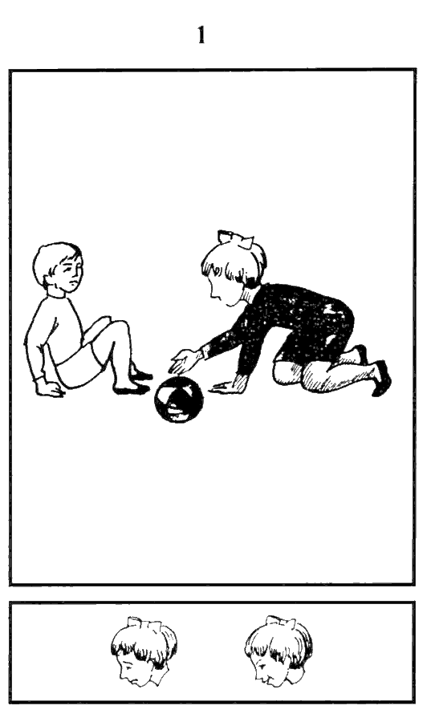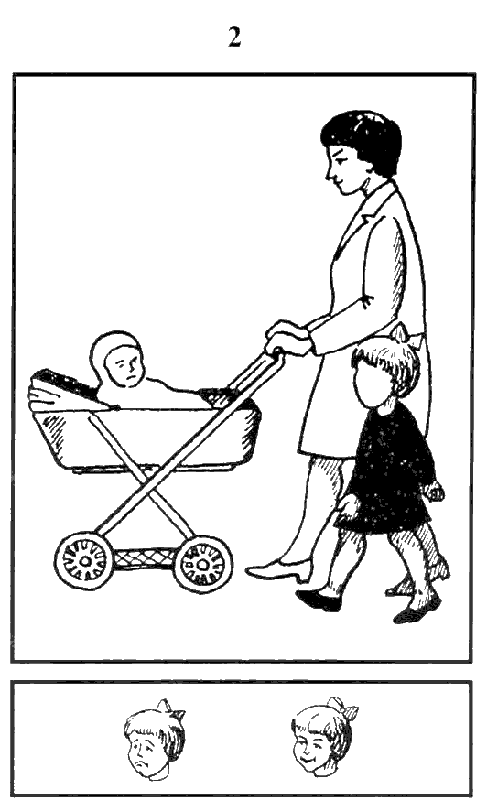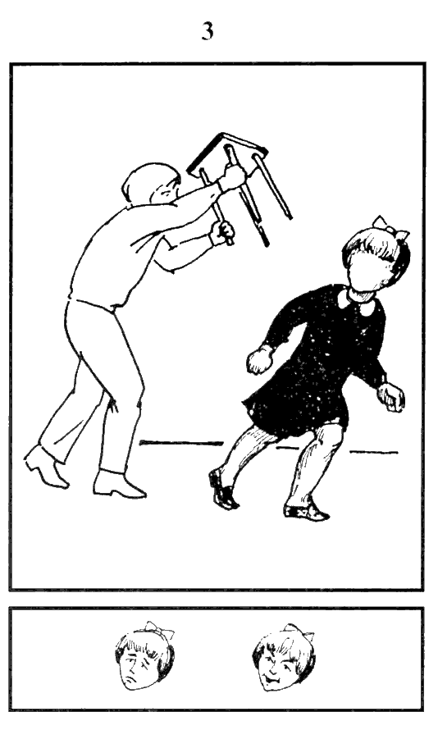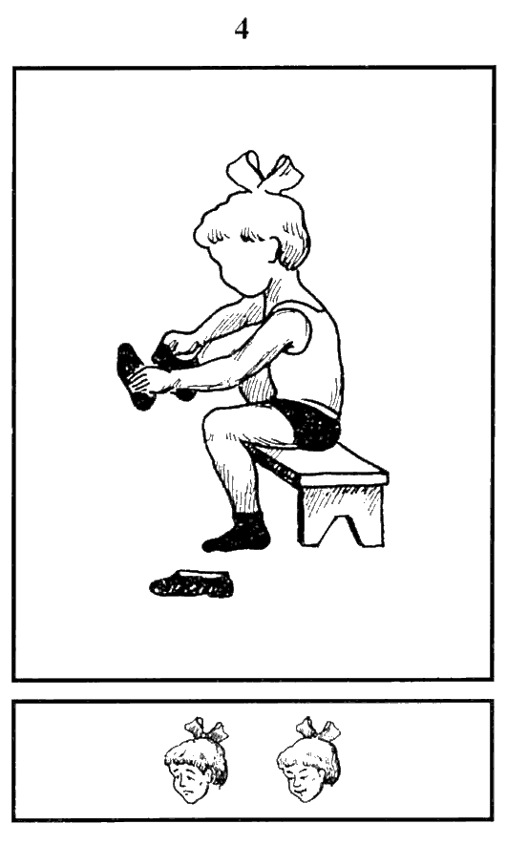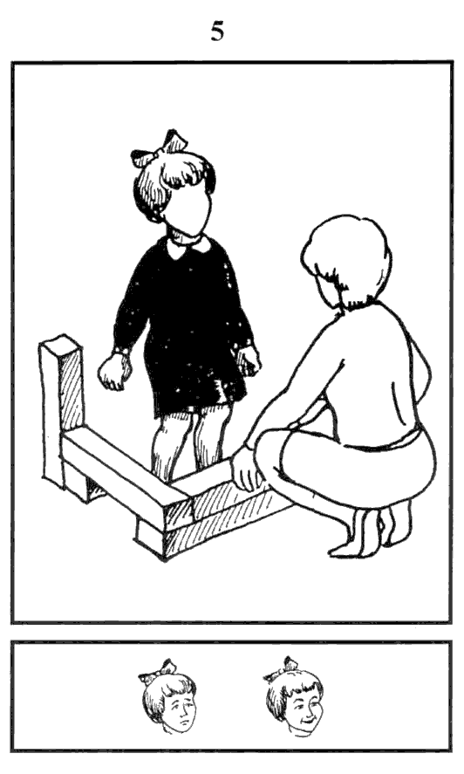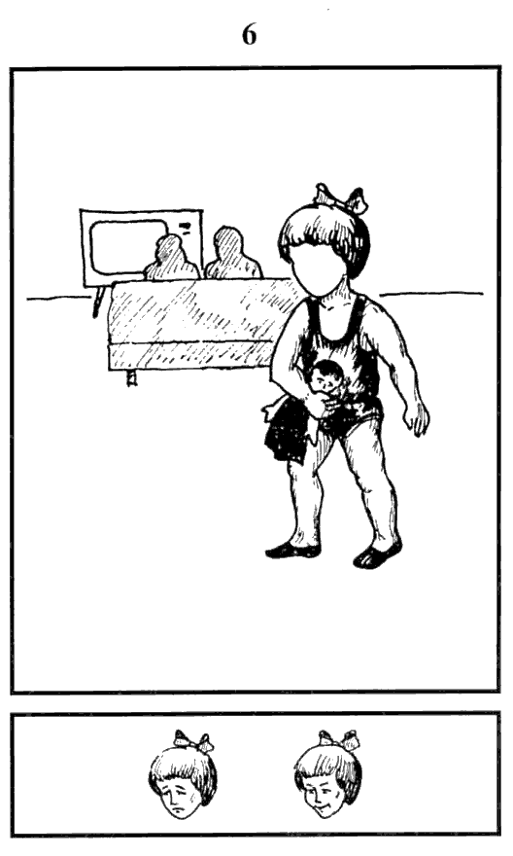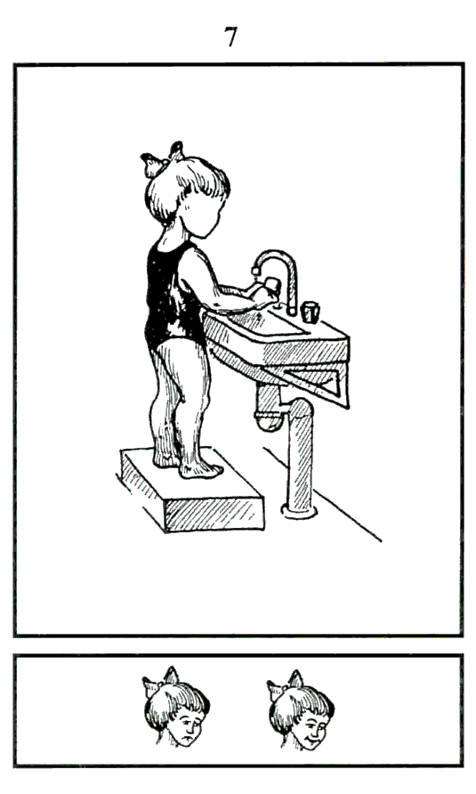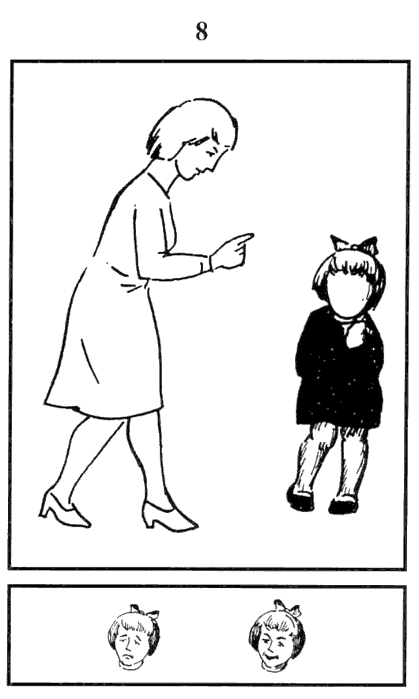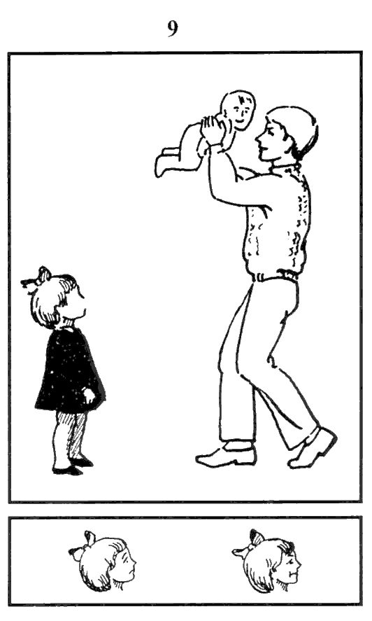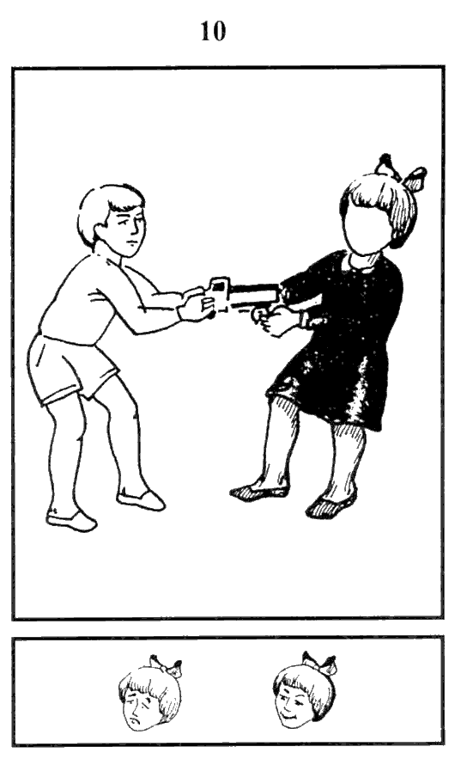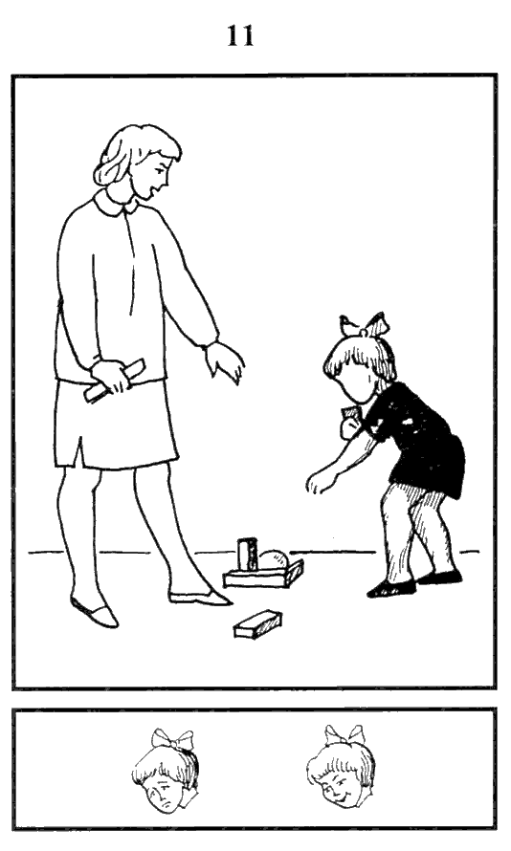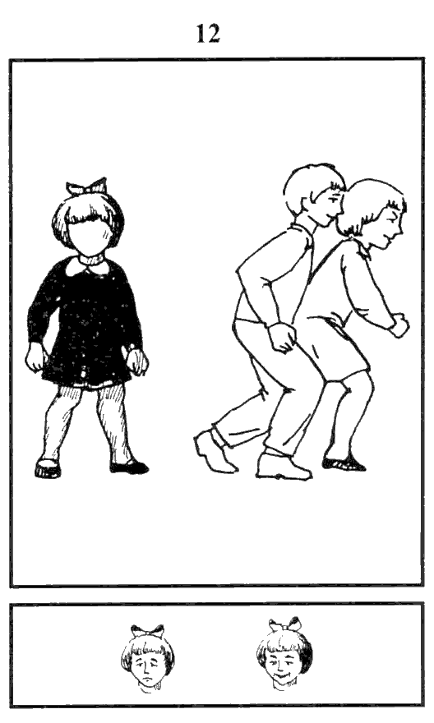
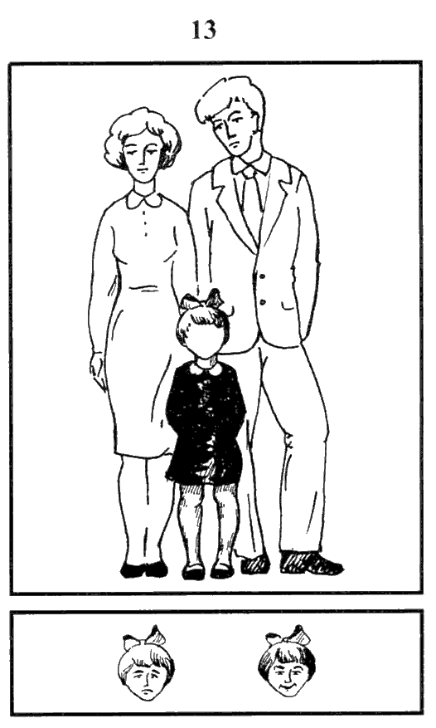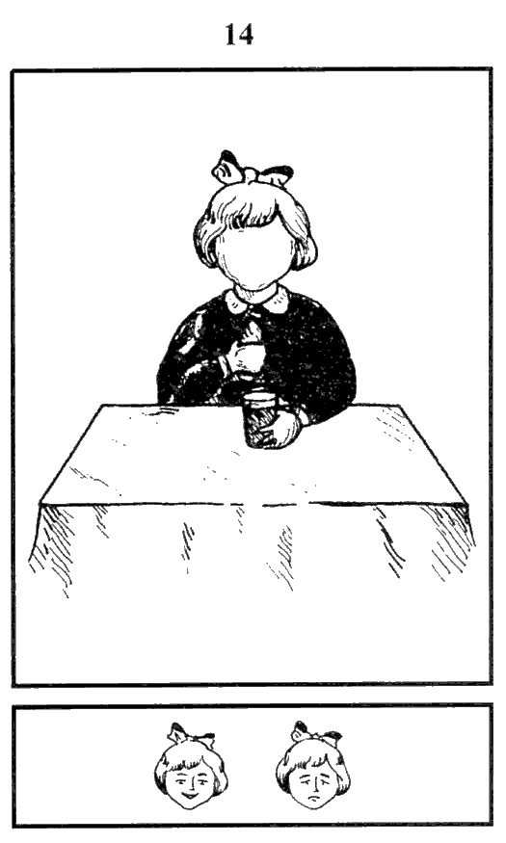
Картинки к тесту для мальчиков:
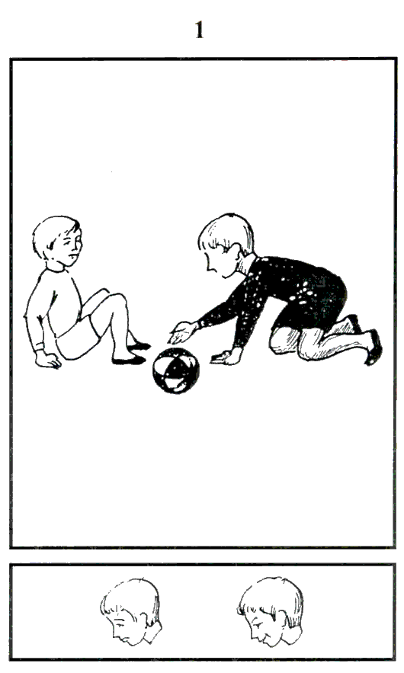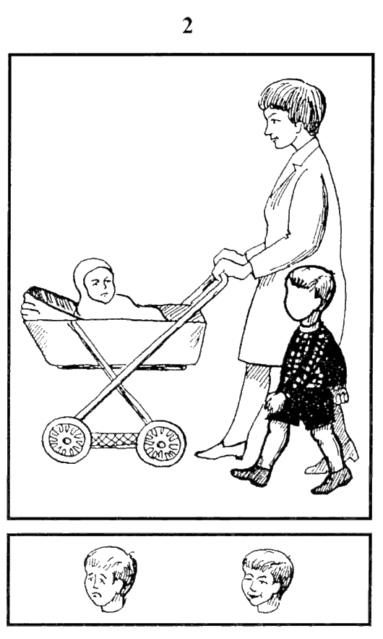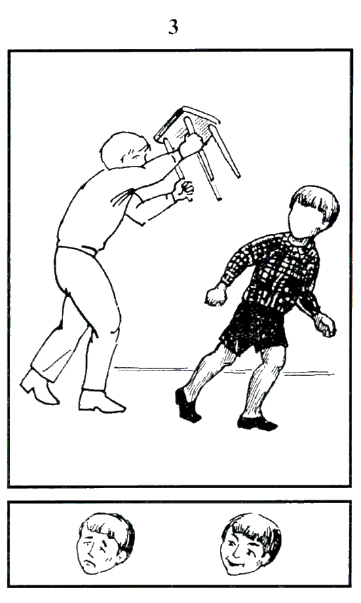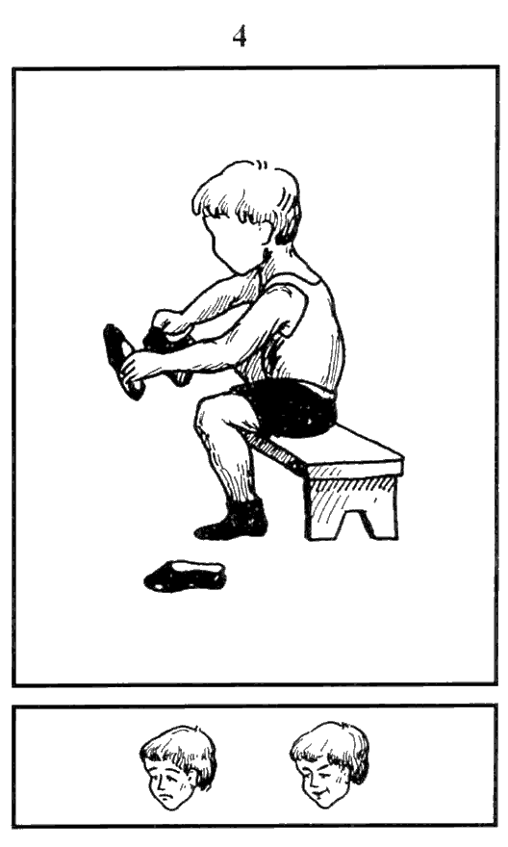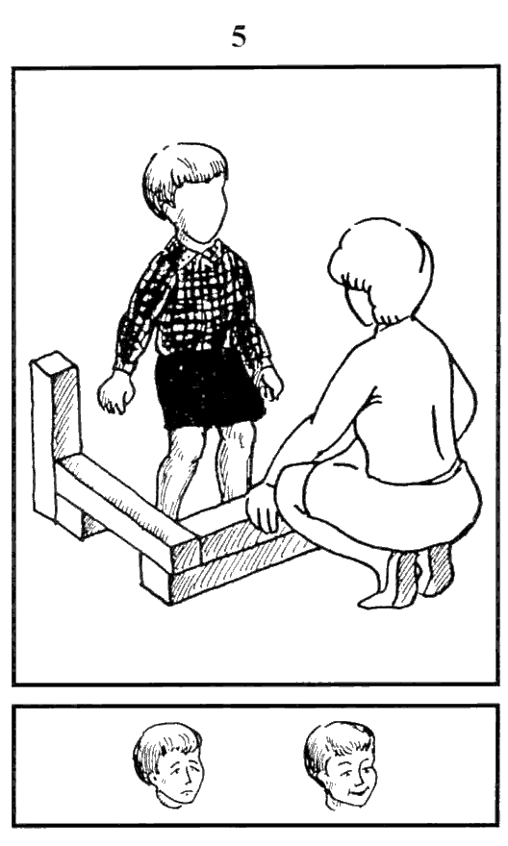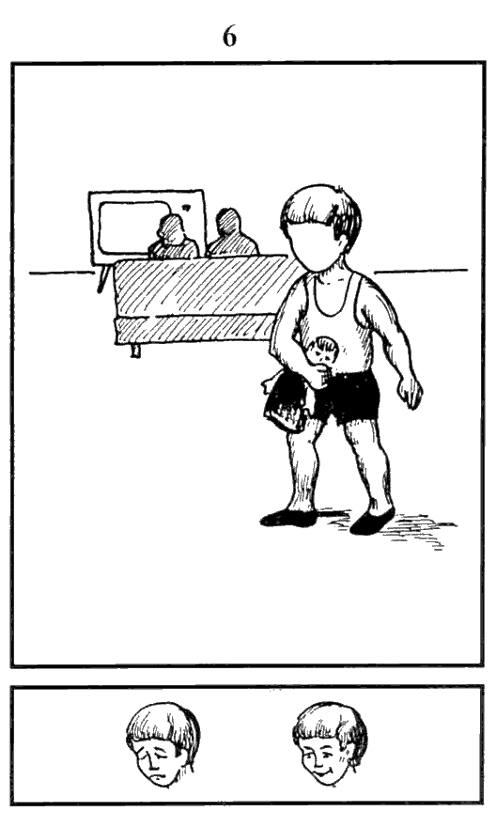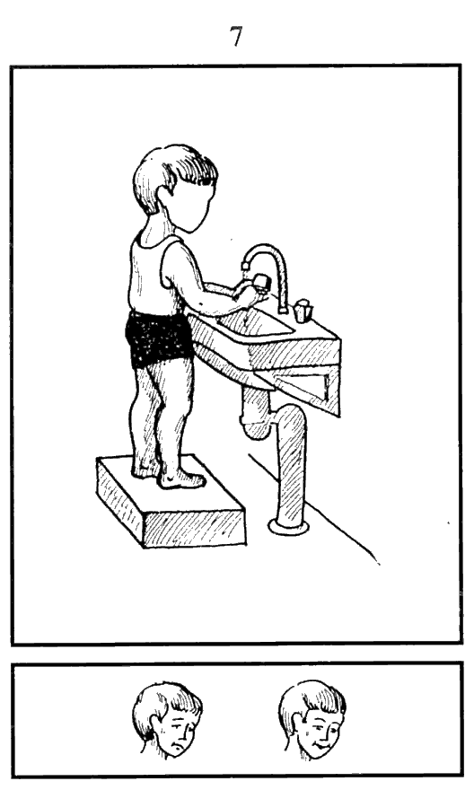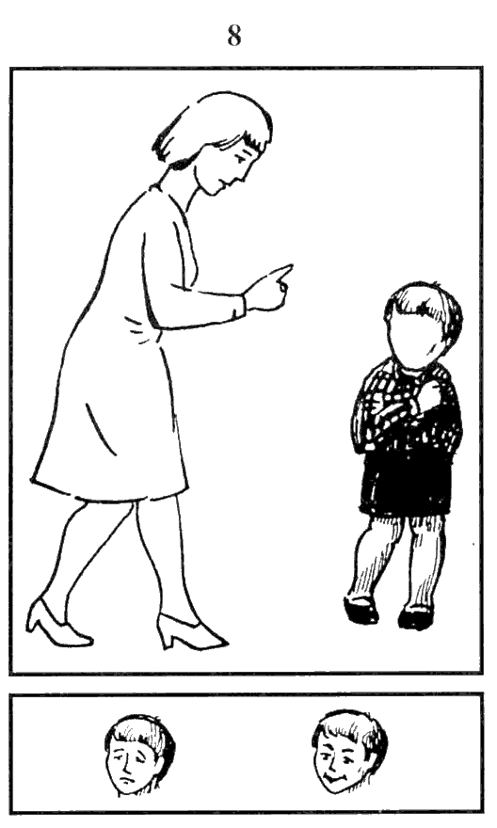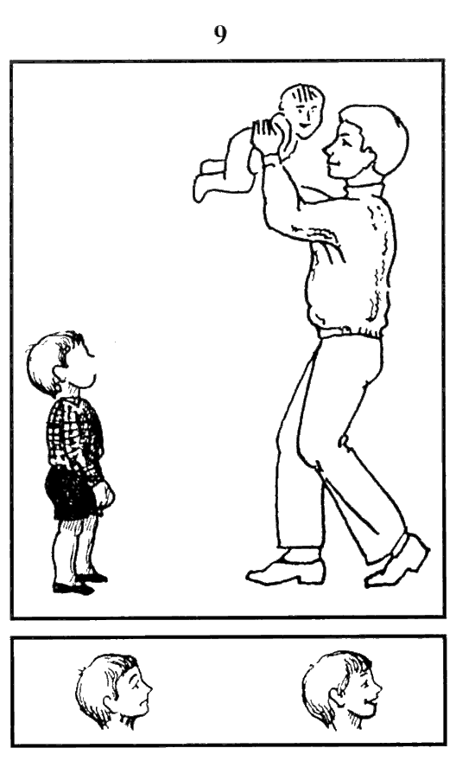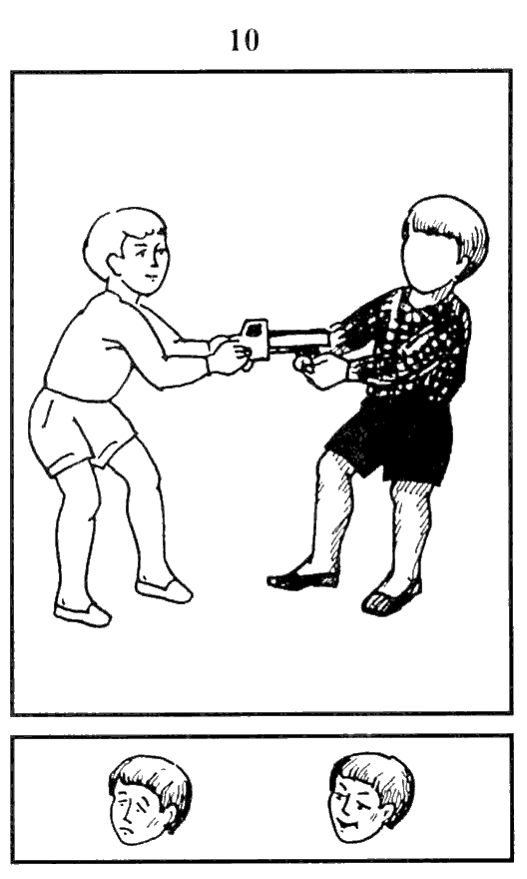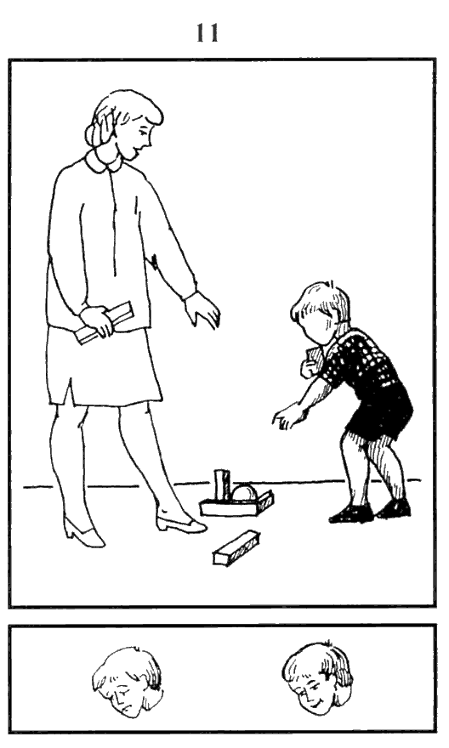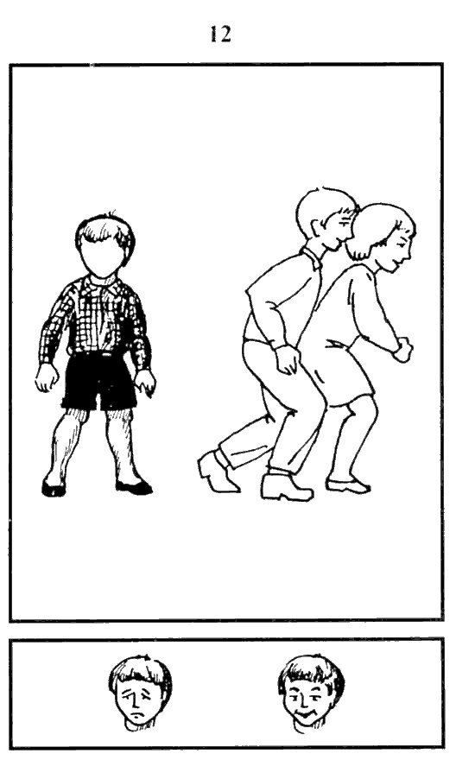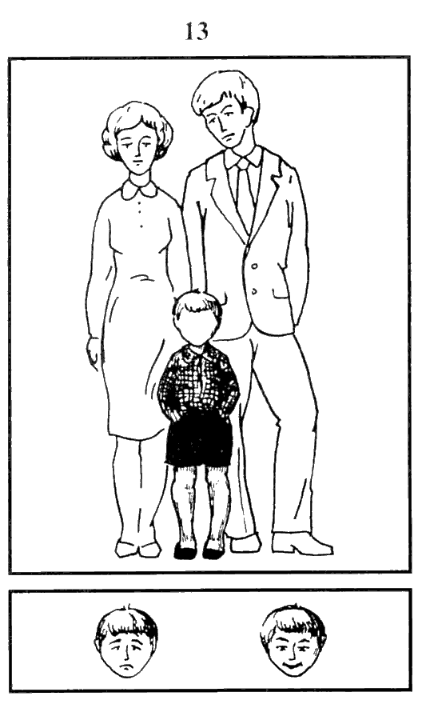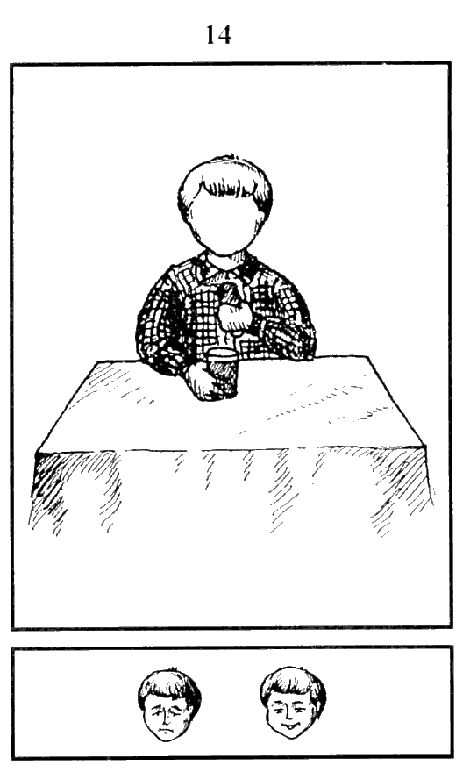

Выявление интересов и направленности личности (для 9 класса)
Тест по выявлению интересов учащихся
Инструкция:
Необходимо ответить на все вопросы прилагаемой далее анкеты, не пропуская ни одного. Если Вам очень нравится заниматься тем, о чем говорится в вопросе, то в клеточке на листе ответов, обозначенной тем же номером, что и вопрос анкеты, нужно поставить, например, два плюса; если просто нравится - один плюс; равнодушны, не знаете - нуль; если не нравится - один минус .
Подсчитав по каждому столбцу сумму плюсов, вы можете выяснить область, в которой расположены ваши интересы (там, где будет получено максимальное число плюсов):
I - физика,
II - математика,
III - экономика и бизнес,
IV - техника и электротехника,
V - химия,
VI - биология и сельское хозяйство,
VII - медицина,
VIII - география и геология,
IX - история,
X - филология, журналистика,
XI - искусство,
XII - педагогика,
XIII - труд в сфере обслуживания,
XIV - военное дело,
XV - спорт .
Степень активности интересов определите по количеству плюсов в горизонтальных колонках анкеты. Если их количество максимально в 1-2-х колонках, значит, у вас есть желание ознакомиться с той или иной областью знаний, деятельности; если в 3-4-х колонках - у вас есть стремление к более глубокому изучению, познанию предмета интересов; если в 5-6-х колонках - вы приступили к активным практическим занятиям в данной области, интересы переросли в склонности .
Анкета по изучению профессиональной направленности
Любите ли вы? Нравится ли вам? :
1. Читать книги типа “Занимательная физика”, “Физики шутят” .
2. Читать книги типа “Занимательная математика”, “Математические досуги” .
3. Интересоваться вопросами экономической географии, сообщениями в печати об экономических показателях работы предприятии, развития отраслей хозяйства .
4. Читать журналы “Юный техник”, “Техника молодежи”, знакомиться с достижениями в области техники, радиоэлектроники по публикациям в научно-популярных журналах .
5. Читать об открытиях в химии, о жизни и деятельности выдающихся химиков .
6. Читать о жизни растений и животных .
7. Читать о том, как люди научились бороться с болезнями, о врачах, о достижениях в области медицины .
8. Знакомиться с различными странами по описаниям и географическим картам .
9. Читать книги об исторических личностях и событиях .
10. Читать произведения классиков мировой литературы .
11. Интересоваться историей развития искусства, слушать оперную, симфоническую, джазовую музыку .
12. Читать книги о жизни школы (о работе воспитателя, учителя, пионервожатого) .
13. Интересоваться искусством кулинарии, моделирования одежды, конструирования мебели .
14. Читать книги о войнах и сражениях .
15. Читать спортивные газеты, журналы, книги о спорте и выдающихся спортсменах .
16. Интересоваться научно-популярной литературой о физических открытиях, о жизни и деятельности выдающихся физиков .
17. Читать научно-популярную литературу о математических открытиях, о жизни и деятельности выдающихся математиков .
18. Изучать вопросы промышленности, сельского хозяйства, других отраслей хозяйства, узнавать о достижениях в области планирования и учета на предприятии .
19. Посещать технические выставки или слушать (смотреть) передачи о новинках техники .
20. Находить химические явления в природе, проводить опыты по химии, следить за ходом химических реакций .
21. Изучать ботанику, зоологию, биологию .
22. Знакомиться с особенностями строения и функционирования человеческого организма .
23. Узнавать об исследованиях новых месторождений полезных ископаемых .
24. Обсуждать текущие политические события в России и за рубежом .
25. Читать литературно-критические статьи .
26. Обсуждать кинофильмы, театральные постановки, художественные выставки .
27. Обсуждать вопросы воспитания детей и подростков, узнавать, как можно помочь кому-нибудь из друзей, одноклассников, младших исправить свое поведение .
28. Заботиться об уюте в доме, в классе, школе приводить в порядок свое помещение .
29. Знакомиться с военной техникой .
30. Ходить на матчи и спортивные состязания .
31. Проводить опыты по физике .
32. Решать математические задачи .
33. Точно вести расчеты своих денежных доходов и расходов, знать бюджет семьи .
34. Читать технические чертежи и схемы. Разбираться в схемах радиоаппаратуры и др .
35. Готовить растворы, взвешивать реактивы .
36. Работать в саду, на огороде, ухаживать за растениями. животными .
37. Изучать причины возникновения разных болезней .
38. Собирать коллекцию минералов .
39. Изучать историю. возникновения народов и государств .
40. Изучать иностранные языки .
41. Декламировать, петь, выступать на сцене .
42. Читать книги малышам, помогать им что-нибудь делать, рассказывать им сказки .
43. Шить, вязать, вышивать, готовить пищу, изготовлять, совершенствовать или ремонтировать домашние бытовые приборы и устройства, мебель и т.п .
44. Принимать участие в военизированных походах .
45. Играть в спортивные игры .
46. Заниматься в физическом кружке .
47. Заниматься в математическом кружке .
48. Интересоваться стоимостью товаров, пытаясь понять вопросы ценообразования, заработной платы, организации труда .
49. Собирать и ремонтировать разные механизмы, исправлять электроприборы и повреждения в электросети .
50. Заниматься в химическом кружке (изучать факультатив по химии) .
51. Заниматься в биологическом кружке .
52. Знакомиться с работой медсестры и врача .
53. Составлять геологические и географические карты .
54. Посещать исторические музеи, знакомиться с памятниками культуры, участвовать в археологических экспедициях .
55. Письменно излагать свои мысли, наблюдения, вести дневник .
56. Заниматься в драматическом кружке .
57. Объяснять товарищам, как выполнять учебные задания, если они испытывают в них затруднения .
58. Оказывать людям различные услуги (починить обувь, сделать фотографию, помочь красиво уложить волосы и т.п.) .
59. Участвовать в военных играх и походах .
60. Принимать участие в спортивных соревнованиях .
61. Участвовать в физических олимпиадах .
62. Участвовать в математических конкурсах, олимпиадах .
63. Посещать “Школу бизнеса”, “Школу прикладной экономики”, кружки “Юный менеджер”, “Юный предприниматель” и др .
64. Изготовлять модели самолетов, планеров, кораблей, собирать радиоприборы или какие-либо другие конструкции .
65. Участвовать в химических олимпиадах .
66. Участвовать в биологических олимпиадах .
67. Ухаживать за больными .
68. Помогать старшим или самим производить топографическую съемку местности .
69. Выступать с сообщениями по истории, заниматься в историческом (или археологическом) кружке .
70. Заниматься в литературном или лингвистическом кружке .
71. Играть на музыкальных инструментах, рисовать, резать по дереву .
72. Заниматься с младшими школьниками .
73. Постоянно общаться со многими и разными людьми .
74. Быть организатором (командиром) в играх и походах .
75. Заниматься в спортивной секции .
76. Выступать с докладами о новых физических открытиях, организовывать конкурсы КВН по физике .
77. Организовывать математические конкурсы .
78. Принимать участие в конкурсах юных экономистов .
79. Заниматься в кружке технического творчества .
80. Принимать участие, помогать старшим в организации вечера типа “Химия вокруг нас” .
81. Проводить опытническую работу по биологии .
82. Заниматься в кружке санитаров .
83. Участвовать в географических или геологических экспедициях .
84. Принимать участие в организации походов по родному краю .
85. Писать сценарии к литературному вечеру.
86. Посещать театры, музеи, выставки .
87. Заниматься с младшими братьями и сестрами .
88. Дарить подарки, сделанные своими руками .
89. Изучать военное дело .
90. Тренировать младших в секциях, спортивных командах .
Тест по выявлению направленности личности на себя, на коллектив, на задачу
Выберите один из вариантов (А, Б или В) продолжения каждого высказывания и отметьте знаком “+” в листе ответов соответствующую графу. Подсчитайте сумму знаков “+” в каждого из пунктов (А, Б или В) .
1. Больше всего мне доставляет удовольствие:
А. Положительная оценка моей работы .
Б. Сознание того, что находишься среди друзей .
В. Сознание того, что работа выполнена хорошо .
2. В спорте хотел(а) бы быть:
А. Известным игроком .
Б. Тренером, который разрабатывает тактику игры .
В. Выбранным капитаном команды .
3. Лучшими преподавателями являются те, которые:
А. Имеют индивидуальный подход к ученикам .
Б. Создают в коллективе атмосферу, в которой никто не боится высказать свою точку зрения .
В. Знакомят с дополнительным материалом по предмету .
4. Мне не нравятся педагоги, которые:
А. Не скрывают, что некоторые ученики им не симпатичны .
Б. Вызывают у всех дух соперничества .
В. Считают, что предмет, который они преподают самый лучший и самый интересный .
5. Я рад(а), когда мои друзья:
А. Помогают другим, когда для этого предоставляется случай .
Б. Всегда верны и надежны .
В. Интеллигентны и у них разносторонние интересы .
6. Лучшими друзьями считают тех:
А. Которые считаются с моим мнением .
Б. Которые помогут в трудную минуту .
В. Которые знают больше, чем я .
7. Я хотел(а) бы быть такими, как те:
А. Кто добился профессионального успеха .
Б. Отличается дружелюбием и доброжелательностью .
В. Может помочь в работе .
8. Я хотел(а) бы быть:
А. Руководителем предприятия .
Б. Рядовым человеком коллектива .
В. Квалифицированным специалистом .
9. Когда я был(а) ребенком, я любил(а):
А. Когда меня хвалили .
Б. Игры с друзьями .
В. Успехи в учебе .
10. Больше всего мне нравится, когда я:
А. Встречаю препятствия при выполнении возложенной на меня задачи .
Б. Когда в коллективе ухудшаются товарищеские отношения .
В. Когда меня критикуют учителя .
11. Мне хотелось бы, чтобы школа больше внимания уделяла:
А. Развитию индивидуальных способностей .
Б. Воспитанию в учениках качеств, благодаря которым они могли бы уживаться с людьми .
В. В подготовке учеников к работе по специальности .
12. Мне не нравятся коллективы, в которых:
А. Строгая дисциплина .
Б. Человек теряет индивидуальность в общей массе .
В. Невозможно проявление самостоятельности .
13. Если бы у меня было больше свободного времени, я бы использовал(а) его для:
А. Для беспечного отдыха .
Б. Для общения с друзьями .
В. Для любимых дел и самообразования .
14. Мне кажется, что я способен(а) на многое, когда:
А. Мои усилия достаточно вознаграждены .
Б. Работаю с доброжелательными людьми .
В. У меня работа, которая меня удовлетворяет .
15. Я люблю, когда:
А. Другие меня ценят .
Б. Приятно провожу время с друзьями .
В. Чувствую удовлетворение от выполненной работы .
16. Если бы обо мне писали в школьной газете, мне хотелось бы, чтобы
А. Похвалили меня за мою работу .
Б. Сообщили о том, что меня выбрали на руководящую работу .
В. Отметили дело, которое я выполнил(а) .
17. Лучше всего я учился(лась) бы, если преподаватели:
А. Имели комне индивидуальный подход .
Б. Организовали дискуссии по интересующим вопросам .
В. Сообщали больше информации о профессиональной деятельности взрослых .
18. Нет ничего хуже, чем:
А. Оскорбления личного достоинства .
Б. Потеря друзей .
В. Неуспех при выполнении каждой задачи .
19. Больше всего я ценю:
А. Личный успех .
Б. Работу в коллективе .
В. Практические результаты .
20. Считаю, что большинство людей:
А. Стремятся к личному успеху в работе .
Б. С удовольствием работают в коллективе .
В. Выполняют работу по-настоящему хорошо .
21. Я не переношу:
А. Ссоры и споры .
Б. Людей, ставящих себя выше других .
В. Отметание всего нового .
22. Я хотел(а) бы:
А. Вызывать восхищение других .
Б. Помогать другим в общем деле .
В. Чтобы окружающие считали меня эрудированным человеком .
23. Я люблю, когда учитель:
А. Требователен .
Б. Доступен для учащихся .
В. Пользуется авторитетом .
24. В будущей трудовой деятельности я хотел(а) бы:
А. Чтобы были условия для профессионального роста .
Б. Чтобы решения принимались коллективно .
В. Самостоятельно работать над решением проблем .
25. Я хотел бы прочитать книгу:
А. О жизни известного человека .
Б. Об искусстве общения с людьми .
В. Какое-нибудь практическое руководство типа “Сделай сам” .
26. Если бы у меня были музыкальные способности, я хотел(а) бы быть
А. Солистом .
Б. Дирижером .
В. Композитором .
27. Свободное время с наибольшим удовольствием провожу:
А. Смотрю детективные фильмы .
Б. В развлечениях с друзьями .
В. Занимаюсь своим увлечением (хобби) .
28. На школьном вечере я бы с большим удовольствием:
А. Выступил(а) бы в конкурсе .
Б. Организовал(а) бы конкурс и руководил(а) им .
В. Выдумал(а) интересный конкурс .
29. Мне важно знать:
А. Как достичь намеченной цели .
Б. Как привлечь других к достижению своей цели .
В. Как определить цели в жизни .
30. Человек должен трудиться так, чтобы:
А. Выполнять хорошо, прежде всего, работу .
Б. Другие были бы довольны .
В. Не нужно было переделывать его работу .
Подсчитать сумму со знаком “+”; знак “+” = 1 баллу .
Преобладание суммы баллов за ответы :
А - направленность на себя (личная);
Б - направленность на коллектив (коллективная);
В - направленность на задачу (деловая) .

Темперамент ребенка
Для выявления типа темперамента ребенка целесообразно использовать характеристики, данные К. фон Гейдебранд в статье "О душевной сущности ребенка" и метод наблюдения, предложенный Б. С. Волковым и Н. В. Волковой в сборнике "Задачи и упражнения по детской психологии".
Суть метода такова: ответьте сами себе на следующие вопросы и сделайте выводы.
1. Как ведет себя ребенок в ситуации, когда необходимо быстро действовать?
а) Легко включается в работу.
б Активно действует.
в) Действует спокойно, без лишних слов.
г) Действует робко, неуверенно.
2. Как реагирует ребенок на замечания воспитателя?
а) Говорит, что больше так делать не будет, но через некоторое время делает то же самое.
б) Не слушает и поступает по-своему, бурно реагирует на замечания.
в) Выслушивает молча.
г) Молчит, обижен, переживает.
3. Как разговаривает ребенок с другими детьми в значимых для него ситуациях
а) Быстро, с жаром, но прислушивается к высказываниям других.
б) Быстро, со страстью, других не слушает.
в) Медленно, спокойно, но уверенно.
г) С большой неуверенностью.
4. Как ведет себя в непривычной обстановке (в кабинете врача, заведующего и др.)?
а) Легко ориентируется, проявляет активность.
б) Активен, проявляет повышенную возбудимость.
в) Спокойно, рассматривает окружающее.
г) Робок, растерян.
Ключ.
Если преобладают ответы "а", вы имеете дело с сангвиническим типом;
если "б" - с холерическим;
если "в" - с флегматическим;
если "г" - с меланхолическим типом темперамента.

Определение рукости ребенка
Система М.Г. Князевой и В.Ю. Вильдавского.
Для того чтобы результаты тестирования были объективными, постарайтесь соблюдать следующие условия:
1. Лучше, чтобы ребенок не знал, что вы что-то проверяете, поэтому предложите ему позаниматься или поиграть.
2. Это должна быть игра по правилам: взрослый должен сидеть строго напротив ребенка, а все приспособления, пособия, предметы следует класть перед ребенком на середину стола, на равном расстоянии от правой и левой руки. Лучше, если коробочки, бусины, мяч, ножницы и т. п. будут разложены рядом со столом на низком столике, чтобы ребенок не видел их, не отвлекался.
Во всех заданиях, приведенных ниже, ведущей рукой следует считать ту, которая выполняет более активное действие.
1.Первое задание — рисование. Положите перед ребенком лист бумаги и карандаш (фломастер), предложите ему нарис
овать то, что он хочет. Не торопите ребенка. После того как он закончит рисунок, попросите его нарисовать то же самое другой рукой. Часто дети отказываются: “я не умею”, “у меня не получится”. Можете успокоить малыша: “Я знаю, что трудно нарисовать такой же рисунок правой (левой) рукой, но ты постарайся” Подбодрите его, скажите, что он делает все верно. В этом задании нужно сравнить качество выполнения рисунков. Проследите за тем, чтобы ребенок правильно и удобно держал ручку или карандаш, не напрягался при выполнении задания, правильно сидел.
2. Второе задание — открывание небольшой коробочки, например спичечного коробка. Ребенку предлагается несколько коробков, чтобы повторение действия исключило случайность в оценке этого теста. Задание: “Найди спичку (фигуру) в одной из коробочек”. Ведущей считается та рука, которая открывает и закрывает коробочки. Вы можете использовать для этого задания коробочки со счетными палочками.
3. Третье задание — “Построй колодец из палочек (спичек)”. Сначала из палочек (спичек) строится четырехугольник, а затем выкладываются второй и третий ряды.
4. Четвертое задание — “Игра в мяч”. Нужен небольшой мяч (теннисный), который можно бросать и ловить одной рукой. Мяч кладется на стол прямо перед ребенком, и взрослый просит бросить ему мяч. Задание нужно повторить несколько раз. Можно бросать мяч в цель, например в корзину, ведерко, круг.
5. Пятое задание — вырезание ножницами рисунка по контуру. Можно использовать любую открытку (вырезать цветок, зайчика, узор и т. п.). Учтите, что более активной может быть рука, которой ребенок держит ножницы, и та, которой он держит открытку. Ножницы могут быть неподвижны, а открытку ребенок будет поворачивать, облегчая процесс вырезания. Вы можете получить неверный результат, если размер и форма ножниц не соответствуют руке ребенка. Это задание можно заменить раскладыванием карточек лото (карт). Все карточки (10-15 штук) ребенок должен взять в одну руку, а другой (как правило, эта рука ведущая) раскладывать карточки. Можно использовать карточки детского лото Карточки стопкой нужно положить строго на середину стола перед ребенком и только после этого еще раз сформулировать задание: “Возьми все карточки в одну руку, а другой разложи их перед собой”. Для того чтобы ребенку было интереснее, попросите его называть то, что нарисовано на карточках.
6. Шестое задание — нанизывание бисера или пуговиц на иголку с ниткой или шнурок.
7. Седьмое задание — выполнение вращательных движений. Ребенку предлагают открыть несколько флаконов, баночек (2-3 шт.) с завинчивающимися крышками. Учтите, ребенок может держать флакон или баночку за крышку, а крутить сам пузырек.
8. Восьмое задание — развязывание узелков (заранее неплотно завяжите несколько узлов из шнура средней толщины). Ведущей считается та рука, которая развязывает узел (другая держит узел).
В этом задании бывает трудно выделить ведущую руку, так как развязывание узелков — процесс довольно сложный и ребенок, как правило, использует обе руки. Можно использовать иной вариант этого задания — составление цепочки из скрепок. Как правило, ребенок в одной руке держит скрепку, а другую скрепку пытается присоединить.
9. Девятое задание — построить из кубиков дом, ограду и т. п. Ведущей является рука, которая чаще берет, укладывает и поправляет кубики. При складывании кубиков чаще используются обе руки. Кроме того, это довольно привычный вид деятельности для любого ребенка, поэтому можно продублировать задание, предложив ребенку конструктор, мозаику с конкретным заданием.
10. Десятое задание — для родителей. Это данные о семейной леворукости. Есть ли в семье у ребенка есть леворукие родственники — родители, братья, сестры, бабушки, дедушки?
Составьте таблицу из трёх колонок "Левая рука", "Правая рука", "Обе руки", куда заносите полученные результаты. В последнем заданиии, при ответе "да" поставьте плюсик в колонку "Левая рука".
Если вы получили больше семи плюсов в графе “Левая рука”, то ребенок скорее всего леворукий.
Внимательно проанализируйте результаты. Если вы получили все плюсы в графе “Левая рука” за задания 2-9, а за первое — рисование — плюс будет стоять в графе “Правая рука”, то это означает, что бытовые действия ребенок действительно может лучше выполнять левой рукой, а графические — правой. В этом случае, выбирая руку для письма, следует учесть преимущество правой в выполнении графических заданий.
Тест на тревожность ребёнка
Лаврентьва Г. П., ТитаренкоТ. М., 1992г.
Тревожный ребенок
1. Не может долго работать, не уставая.
2. Ему трудно сосредоточиться на чем-то.
3. Любое задание вызывает излишнее беспокойство.
4. Во время выполнения заданий очень напряжен, скован.
5. Смущается чаще других.
6. Часто говорит о напряженных ситуациях.
7. Как правило, краснеет в незнакомой обстановке.
8. Жалуется, что ему снятся страшные сны.
9. Руки у него обычно холодные и влажные.
10. У него нередко бывает расстройство стула.
11. Сильно потеет, когда волнуется.
12. Не обладает хорошим аппетитом.
13. Спит беспокойно, засыпает с трудом.
14. Пуглив, многое вызывает у него страх.
15. Обычно беспокоен, легко расстраивается.
16. Часто не может сдержать слезы.
17. Плохо переносит ожидание.
18. Не любит браться за новое дело.
19. Не уверен в себе, в своих силах.
20. Боится сталкиваться с трудностями.
Суммируйте количество “плюсов”, чтобы получить общий балл тревожности.
Высокая тревожность — 15—20 баллов
Средняя — 7—14 баллов
Низкая — 1—6 баллов.

Ориентировочный тест школьной зрелости
Тест Керна-Йирасека впервые на русском языке был опубликован еще в 1978 году (Йирасек Я. "Диагностика школьной зрелости." Прага, 1978), однако в школьную практику вошел только в конце восьмидесятых годов, когда его стали перепечатывать (часто с искажениями и сокращениями) во многих работах, посвященных проблеме готовности детей к школьному обучению. Внешняя простота и быстрота проведения, наличие подробного описания действий ребенка, оценивающихся тем или иным баллом, сделало этот тест привлекательным не только для психологов, но и для педагогов, в том числе для воспитателей детских садов; по этому тесту стали делать категорические выводы о готовности/неготовности ребенка к школьному обучению. Между тем сам Я. Йирасек подчеркивал, что если хорошие результаты по этому тесту достаточно надежно предсказывают высокую успешность обучения, то плохой результат такой предсказательной способностью не обладает.
По наблюдениям Я. Йирасека, среди детей, которые при поступлении в школу показали результаты ниже среднего уровня, к концу второго класса половина хорошо успевала по основным предметам - математике и родному языку (хотя в начале обучения наблюдались некоторые трудности в адаптации из-за недостаточного развития умения управлять движениями пальцев рук). Таким образом, при плохом результате теста плохая успеваемость наблюдалась в 50 % случаев (то есть вероятность точного прогноза - на уровне случайности, как при подбрасывании монетки: орел или решка) - это недостаточное основание для определенного вывода о "неготовности".
Это не значит, что низкие результаты по тесту Керна-Йирасека вообще не дают психодиагностической информации. Они являются поводом для повышенного внимания к ребенку, усиления эмоциональной и педагогической поддержки в самом начале обучения, а в некоторых случаях (при особенно низких результатах) - проведения углубленного психологического обследования.

Диагностика готовности к школьному обучению.
"Oриентировочный тест школьной зрелости"
Задание.
Ребенку предлагают специальный бланк теста: лист нелинованной бумаги величиной примерно с развернутый тетрадный лист, одна сторона которого чистая (для выполнения задания № 1), а другая разделена по горизонтали на две равные части (для выполнения заданий № № 2 и 3); в верхней половине слева помещен образец письменных букв, а справа оставлено место для его воспроизведения ребенком. Аналогично в нижней половине слева помещен образец точек для воспроизведения, а справа - свободное место. Выполнение теста начинается с рисования человека.
Задание № 1. "Здесь нарисуй какого-нибудь человека. Так, как ты это сумеешь." (5 образцов для оценки выполнения теста приведены на рис.1
Задание №2. "Посмотри, здесь что-то написано. Ты еще не учился писать, но попробуй, может быть, ты тоже сумеешь. Хорошенько посмотри, как это написано, и здесь, рядом (справа) на этом пустом месте, напиши тоже так." (5 образцов для оценки приведены на рис. 2 )
Задание №3. "Посмотри - здесь точечки. Нарисуй здесь рядом такие же." (5 образцов для оценки приведены на рис. 3)
Оценка выполнения теста ( баллы от 1 до 5)
Задание №1. Рисунок мужской фигуры (рис. 1).
1. Нарисованная фигура должна иметь голову, туловище и конечности. Голова с туловищем соединена посредством шеи, и она не больше туловища. На голове имеются волосы (или их закрывает шапка или шляпа) и уши, на лице глаза, нос и рот. Руки закончены кистью с пятью пальцами. Ноги внизу загнуты. Приведение мужской одежды. Фигура нарисована с использованием так называемого синтетического способа.
2. Исполнение всех требований, как и в пункте 1, кроме синтетического способа изображения. Три нехватающих части (шея, волосы, один палец руки, но не часть лица) могут быть выключены из требований, если это уравновешивается синтетическим способом изображения.
3. Рисунок должен иметь голову, туловище и конечности. Руки или ноги нарисованы двойной линией. Мы допускаем неприведение шеи, ушей, волос, одежды, пальцев и ступней.
4. Примитивный рисунок с туловищем. Конечности (достаточно одной пары) выражены всего лишь простыми линиями.
5. Не хватает ясного изображения туловища ("головоногое" изображение или " преодолевание головоногого изображения") или обеих конечностей.
Задание №2.Подражание письменным буквам (рис.2).
1. Совершенно удовлетворительное (в смысле чтения) подражание написанному образцу. Буквы не достигают двойной величины образца. Начальная буква имеет явно заметную высоту большой буквы. Буквы хорошо соединены в три слова. Нельзя, чтобы над буквой отсутствовала точка (или над i). Переписанное предложение не отклоняется от горизонтальной линии более чем на 30°.
2.Еще разборчивое подражание написанному предложению. Величина букв и соблюдение горизонтальности не учитываются.
3.Очевидно расчленение минимально на две части. Можно разобрать по крайней мере четыре буквы образца.
4.На образец похожи по крайней мере две буквы. Целое еще образует строчку "писания".
5.Черкание.
Задание №3.Срисовывание группы точек (рис.3).
1.Почти совершенное подражание образцу. Мы допускаем только очень небольшое отклонение одной точки из ряда или столбца. меньшение рисунка допустимо, увеличение не должно быть больше, чем наполовину. Рисунок должен быть параллельным с образцом.
2.Количество и расположение точек должно отвечать образцу. Можно допустить отклонение даже трех точек на половину ширины промежутка между рядами или столбцами.
3.Целое по своему контуру похоже на образец. По высоте и ширине оно не превосходит его больше чем в два раза. Точки не должны быть в правильном количестве, но их не должно быть больше двадцати или меньше семи. Допускается любой поворот - даже на 180°.
4.Рисунок по своему контуру уже не похож на образец, но он все еще состоит из точек. Величина рисунка и количество точек не имеют значения. Другие формы (линии) недопустимы
5.Черкание.
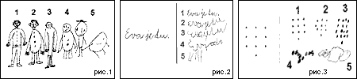
Общий результат теста - это сумма баллов по отдельным заданиям.
Тест "Вербальное мышление"
1. Какое животное больше - лошадь или собака? Лошадь = 0. Неправильный ответ = -5.
2. Утром мы завтракаем, а в полдень...? Обедаем. Мы едим суп, картошку и мясо = 0. Полдничаем. Ужинаем. Спим и другие ошибочные ответы = - 3
3. Днем светло, а ночью...? Темно = 0., Неправильный ответ = -4.
4. Небо голубое, а трава...? Зеленая = 0. Неправильный ответ = -4. 5. Черешни, груши, сливы, яблоки... это что? Фрукты = 1. Неправильный ответ = -1. 6. Почему перед тем как проедет поезд, вдоль пути опускаются шлагбаумы? Чтобы поезд не столкнулся с автомобилем. Чтобы никто не попал под поезд и т.п. = 0. Неправильный ответ = - 1.
7. Что это такое: Москва, Киев, Казань? Города = 1, станции = 0. Неправильный ответ = -1.
8. Который час? (Показать на бумажных часах: четверть седьмого, без пяти минут восемь, четверть двенадцатого и пять минут.) Хорошо показано = 4, показано только четверть, целый час, четверть и час правильно = 3, не знает часов = 0.
9. Маленькая корова - это теленок, маленькая собака - это ..., маленькая овечка - это...? Щенок, ягненок = 4, только одно из двух данных = 0. Неправильный ответ = -1.
10. Собака больше похожа на кошку или на курицу? Чем, что у них одинакового? На кошку, потому что у них четыре ноги, шерсть, хвост, когти (достаточно одного подобия) = 0, на кошку (без приведения знаков подобия) = -1, на курицу = -3.
11. Почему во всех автомобилях тормоза? Две причины (тормозить с горы, затормозить на повороте, остановить в случае опасности столкновения, вообще остановиться после окончания езды) = 1, одна причина = 0. Неправильный ответ (например, он не ехал бы без тормоза) = -1.
12. Чем похожи друг на друга молоток и топор? Два общих признака (они из дерева и из железа, у них рукоятка, можно ими забивать гвозди, это инструменты, с задней стороны они плоские) = 3, одно подобие = 3. Неправильный ответ = 0.
13. Чем похожи друг на друга белка и кошка? Определение, что это млекопитающие или приведение двух общих признаков (у них по четыре ноги, хвост, шерсть, шкурка, это звери, умеют лазать по деревьям) = 3, одно подобие = 2. Неправильный ответ = 0.
14. Чем отличаются гвоздь и винт? Как бы ты их узнал, если бы они тут лежали рядом с тобой на столе? У винта нарезка (резьба, такая закрученная линия вокруг зарубки) = 3. Винт завинчивается, а гвоздь забивается или у винта гайка = 2. Неправильный ответ = 0.
15. Футбол, прыжок в высоту, теннис, плавание ... это? Спорт (физкультура) = 3. Игры (упражнения, гимнастика, состязания) = 2. Неправильный ответ = 0.
16. Какие ты знаешь транспортные средства? Три наземных транспортных средства и самолет или корабль = 4. Только три наземных транспортных средства или полный перечень (и с самолетом или с кораблем), но только после объяснения "Транспортное средство - это то, на чем мы куда-нибудь передвигаемся" = 2. Неправильный ответ = 0.
17. Чем отличается старый человек от молодого? Какая между ними разница? Три признака (седые волосы или отсутствие волос, морщины, уже не может так работать, плохо видит, плохо слышит, чаще бывает болен, скорее умрет, чем молодой) 4. Одно или два различия = 2. Неправильный ответ (у него палка, он курит) = 0.
18. Почему люди занимаются спортом? Две причины (чтобы они были здоровыми, закаленными, сильными, чтобы они были подвижнее, чтобы они держались прямо, чтобы не были толстыми, это для них развлечение, они хотят добиться рекорда - победить и др.) = 4. Одна причина = 2. Неправильный ответ (чтобы что-нибудь уметь, они делают ставку и выигрывают деньги) = 0.
19. Почему это аморально (неправильно, плохо), когда кто-нибудь уклоняется от работы? Остальные должны на него работать (или другое выражение того, что вследствие этого несет ущерб кто-то другой) = 4. Он ленивый - или: мало зарабатывает и не может себе ничего купить = 0. Неправильный ответ = 0.
20. Почему на письмо нужно наклеивать марку? Так платят за пересылку (перевозку) этого письма = 5. Тот, другой, должен был бы уплатить штраф = 2. Неправильный ответ = 0.
Результат теста - это сумма баллов (+ и -), достигнутых по отдельным вопросам. Классификация результатов:
1...... + 24 и лучше;
2...... + 14 до + 23;
3...... + 0 до 13;
4...... -1 до -10;
5...... -11 и хуже.

